**AI for Medicine Specialization.**

**Curso 1**

# AI for Medical Diagnosis

# Semana 1: Disease Detection with Computer Vision

## Applications of Computer Vision to Medical Diagnosis

### Medical Image Diagnosis

Esta semana, vamos a sumergirnos directamente en la construcción de un modelo de aprendizaje profundo para la tarea de clasificación de rayos X de tórax. Muchas de las ideas que aprenderá a través de este ejemplo son ampliamente aplicables a través de muchas pruebas médicas por imágenes. Esta semana, comenzaremos por ver tres ejemplos de tareas de diagnóstico médico en las que el aprendizaje profundo ha logrado un rendimiento increíble. A continuación, entraremos en el procedimiento de entrenamiento para construir modelos de IA para la obtención de imágenes médicas. Finalmente, veremos el procedimiento de prueba para evaluar el rendimiento de estos modelos en datos reales.

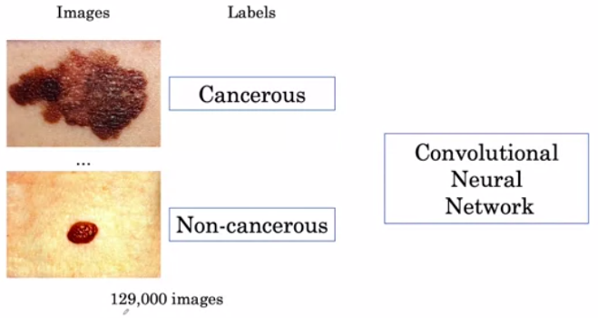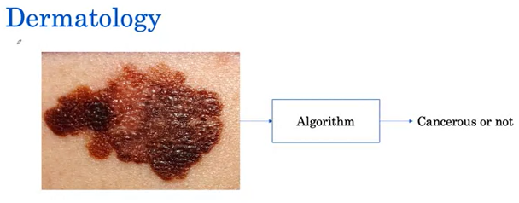Nuestro primer ejemplo es en dermatología. La dermatología es la rama de la medicina que se ocupa de la piel. Una de las tareas que realizan los dermatólogos es mirar una región sospechosa de la piel para determinar si un lunar es cáncer de piel o no. La detección temprana probablemente podría tener un enorme impacto en los resultados del cáncer de piel. La tasa de supervivencia a cinco años de un tipo de cáncer de piel disminuye significativamente si se detecta en sus etapas posteriores.

En este estudio, se entrena un algoritmo para determinar si una región de tejido de la piel es cancerosa o no. Usando cientos de miles de imágenes y etiquetas como entrada, una red neuronal convolucional puede ser entrenada para realizar esta tarea. Veremos el entrenamiento de dicho algoritmo en el curso.

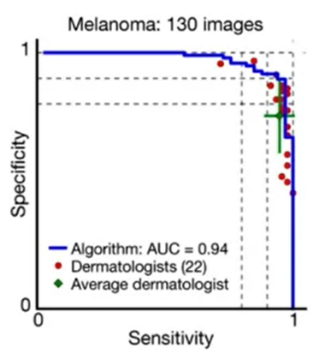Una vez que el algoritmo ha sido entrenado, las predicciones de algoritmos pueden evaluarse frente a las predicciones de dermatólogos humanos en un nuevo conjunto de imágenes. En este estudio, se encontró que el algoritmo se realizó tan bien como lo hicieron los dermatólogos. No te preocupes demasiado por la interpretación de este gráfico ahora mismo. En una próxima semana del curso, veremos la evaluación usando esa curva. La principal conclusión que podrás extraer de este gráfico es que la precisión de predicción de algoritmos era comparable a la predicción de dermatólogos humanos.

### Eye Disease and Cancer Diagnosis

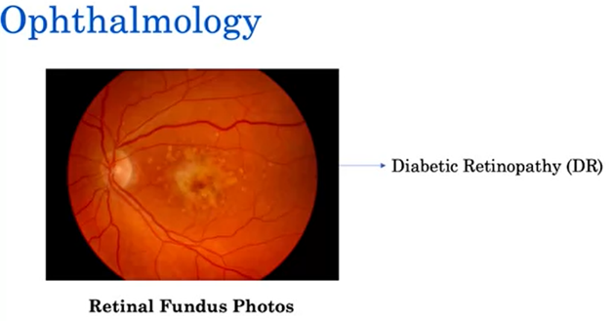Nuestro segundo ejemplo es una oftalmología, que se ocupa del diagnóstico y tratamiento de trastornos oculares. Un estudio conocido en 2016 miró las imágenes del fondo de ojo de la retina, que fotografió la parte posterior del ojo. Una enfermedad o patología a tener en cuenta aquí es la retinopatía diabética, que es el daño a la retina causado por la diabetes y es una de las principales causas de ceguera.

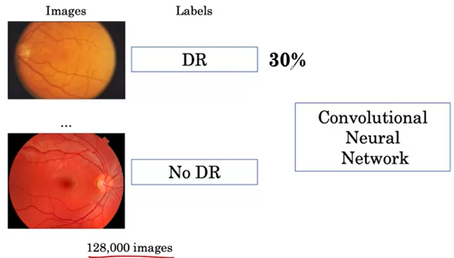Actualmente, la detección de DR es un proceso manual y lento que requiere un médico capacitado para examinar estas fotos. En este estudio, se desarrolló un algoritmo para determinar si los pacientes tenían retinopatía diabética observando esas fotos. Este estudio utilizó más de 128.000 imágenes de las cuales sólo el 30% tenían retinopatía diabética. Vamos a ver este problema desequilibrado de datos, que es prominente en la medicina y en muchos otros campos con datos del mundo real. Veremos algunos métodos para hacer frente a este desafío. De manera similar al estudio anterior, este estudio mostró que el rendimiento del algoritmo resultante era comparable al de los oftalmólogos. En el estudio, se utilizó un voto mayoritario de múltiples oftalmólogos para establecer el estándar de referencia o las tropas terrestres, que es un grupo de expertos, mejor adivinar una respuesta correcta. A finales de esta semana en el curso, veremos cómo se puede establecer la verdad sobre el terreno en tales estudios médicos de IA.

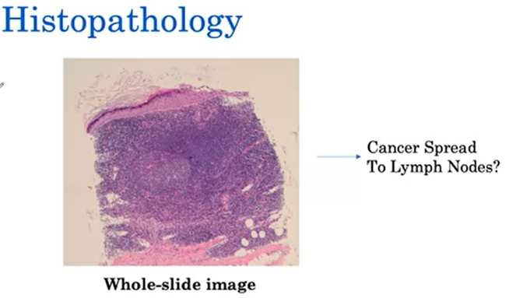Nuestro tercer ejemplo es la histopatología, una especialidad médica que implica el examen de tejidos bajo el microscopio. Una de las tareas que hacen los patólogos es mirar imágenes microscópicas escaneadas de tejido llamadas imágenes de diapositivas completas, y determinar hasta qué punto se ha diseminado un cáncer. Esto es importante para ayudar a planificar el tratamiento, predecir el curso de la enfermedad y la posibilidad de recuperación.

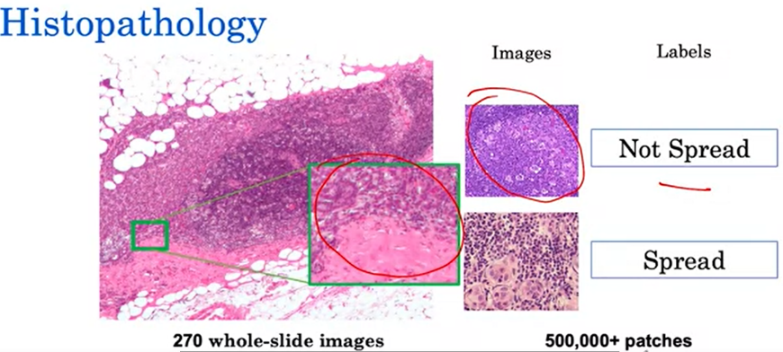En un estudio realizado en 2017, utilizando solo 270 imágenes de diapositivas completas, se desarrollaron algoritmos de IA y luego se evaluaron contra patólogos. Se encontró que los mejores algoritmos funcionaron, así como los patólogos. Ahora, en la histopatología, las imágenes son muy grandes y no pueden ser alimentadas directamente en un algoritmo sin romperlas. La configuración general de estos estudios es que en lugar de alimentar una imagen digital grande y de alta resolución de la diapositiva, varios parches se extraen con un aumento elevado y se utilizan para entrenar un modelo. Estos parches se etiquetan con la etiqueta original de toda la imagen de la diapositiva y luego se introducen en un algoritmo de aprendizaje profundo. De esta manera, el algoritmo puede ser entrenado en cientos de miles de parches. En este curso, se aplicará una idea similar de descomponer una imagen grande en imágenes más pequeñas para el entrenamiento de modelos a la tarea de segmentación de tumores cerebrales.

## Handling Class Imbalance and Small Training Sets

### Building and Training a Model for Medical Diagnosis

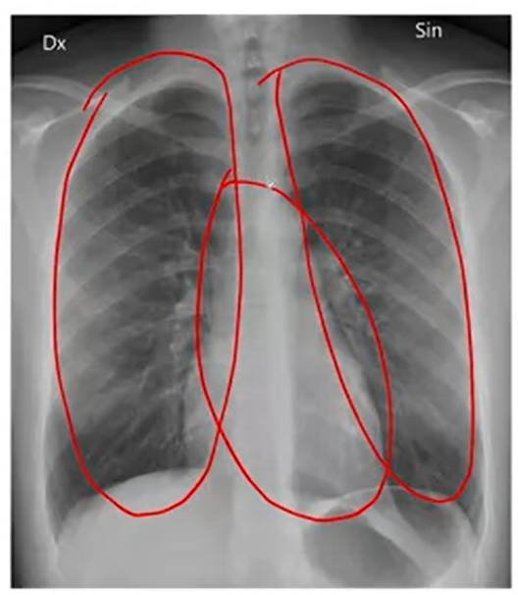Ahora que ha visto algunas de las aplicaciones de vanguardia del aprendizaje profundo a problemas de clasificación de imágenes médicas, veremos cómo puede construir su propio modelo de aprendizaje profundo para la tarea de imágenes médicas de usar radiografías de tórax para detectar múltiples enfermedades con un solo modelo. Recorreremos el proceso de formación de un modelo para la interpretación de rayos X de tórax, y analizaremos los desafíos clave a los que se enfrentará en este proceso, y cómo puede hacer frente con éxito.

Comenzaremos mirando la tarea de interpretación de rayos X de tórax. La radiografía de tórax es uno de los procedimientos de diagnóstico por imágenes más comunes en medicina, con cerca de 2 mil millones de radiografías de tórax que se toman durante un año.

La interpretación de rayos X de tórax es fundamental para la detección de muchas enfermedades, como la neumonía y el cáncer de pulmón, que afectan a millones de personas en todo el mundo cada año. Ahora un radiólogo que está entrenado en la interpretación de los rayos X de tórax mira la radiografía de tórax, mira los pulmones, el corazón y otras regiones para buscar pistas que podrían sugerir si un paciente tiene neumonía o cáncer de pulmón u otra afección.

Echemos un vistazo a una anomalía llamada una masa parece.

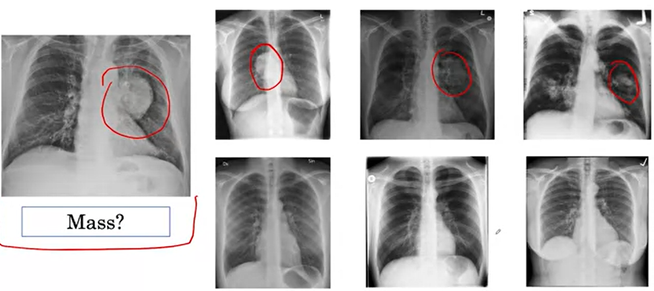

Y no voy a definir primero qué es una masa, pero veamos tres radiografías de tórax que contienen una masa y tres radiografías de tórax que son normales. Entonces puedo mostrarle una nueva radiografía de tórax aquí y pedirle que identifique si hay una masa. Es posible que pueda identificar correctamente que esta radiografía de tórax contiene una masa. Y aquí está la masa que puede parecer similar a las cosas que se ven en estas imágenes, pero no similar a cualquier cosa que se ve en estas imágenes. La forma en que estás aprendiendo es muy similar a cómo vamos a enseñar un algoritmo para detectar masa. Para nuestra propia referencia, una masa se define como una lesión o, en otras palabras, daño del tejido visto en una radiografía de tórax de más de 3 centímetros de diámetro.

Veamos cómo podemos entrenar nuestro algoritmo para identificar masas.

### Training, Prediction, and Loss

Durante el entrenamiento, se muestra un algoritmo imágenes de rayos X de tórax etiquetadas con si contienen una masa o no. El algoritmo aprende usando estas imágenes y etiquetas. El algoritmo finalmente aprende a pasar de una entrada de rayos X de tórax para producir la salida de si la radiografía contiene masa.

Y este algoritmo puede ir por diferentes nombres. Es posible que haya oído hablar de los términos algoritmo de aprendizaje profundo o modelo o red neuronal convolucional o red neuronal.

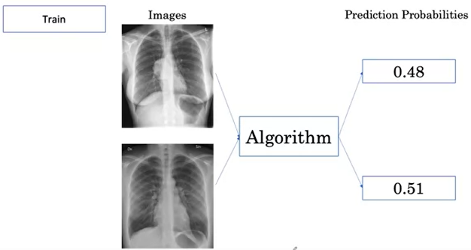El algoritmo produce una salida en forma de scores (puntajes), que son probabilidades de que la imagen contenga una masa. Por lo tanto, la probabilidad de que esta imagen contenga una masa es de 0,48, y la probabilidad de que esta imagen sea de 0,51. Cuando el entrenamiento no ha comenzado, estas puntuaciones, estas salidas de probabilidad no van a coincidir con la etiqueta deseada. Digamos que la etiqueta deseada para la masa es 1, y para normal es 0. Y se puede ver que 0.48 está lejos de 1 y 0.51 está lejos de la etiqueta deseada de 0. Y podemos medir este error calculando una función de pérdida.

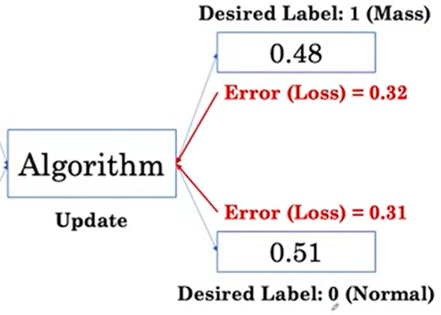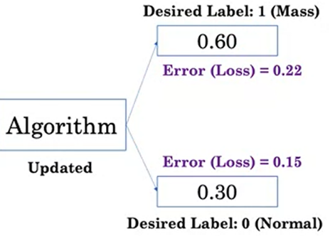Una función de pérdida mide el error entre nuestra probabilidad de salida y la etiqueta deseada. Vamos a ver cómo se calcula esta pérdida lo suficientemente pronto.

Luego, un nuevo conjunto de imágenes y etiquetas deseadas se presenta al algoritmo a medida que aprende a producir puntajes que están más cerca de las etiquetas deseadas con el tiempo. Observe cómo esta probabilidad de salida se está acercando a 1, y esta probabilidad de salida se está acercando a 0.

### Image Classification and Class Imbalance

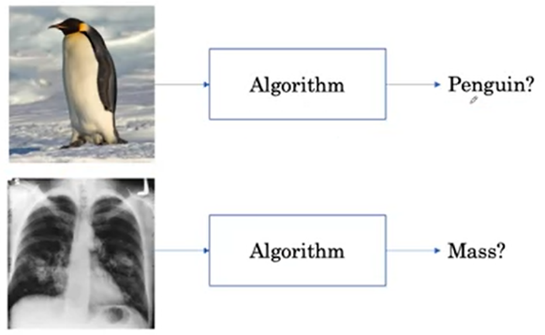Por lo general, en los ejemplos médicos de IA que hemos visto en videos anteriores, cientos de miles de imágenes se muestran al algoritmo. Esta es una configuración típica para la clasificación de imágenes, que es una tarea central en el campo de visión por computadora donde se introduce una imagen natural en un algoritmo de clasificación de imágenes, que dice cuál es el objeto contenido en la imagen. Es posible que haya visto algoritmos de aprendizaje profundo que pueden hacer esto. Nuestro ejemplo de clasificación de rayos X de tórax es similar en muchos aspectos a la configuración de clasificación de imágenes.

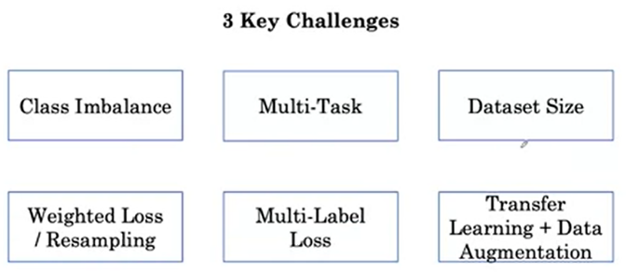Hay algunos desafíos adicionales que hacen que la formación de algoritmos de clasificación de imágenes médicas sea más difícil, que cubriremos a continuación.

Hablaremos de tres desafíos clave para entrenar algoritmos en imágenes médicas:

* el desafío del desequilibrio de clase,
* el desafío multitarea y
* el desafío del tamaño del conjunto de datos.

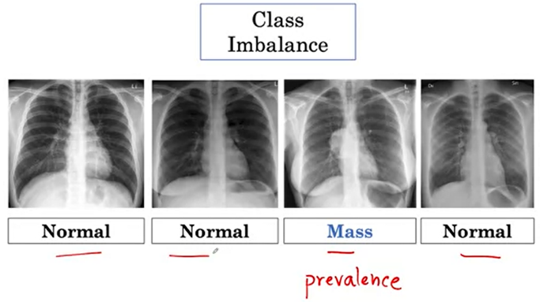Para cada desafío, cubriremos una o dos técnicas para abordarlos.

Comencemos con el **desafío de desequilibrio de clase**. Así que aquí está el desafío. No hay un número igual de ejemplos de no enfermedad y enfermedad en los conjuntos de datos médicos. Esto es un reflejo de la **prevalencia** o frecuencia de la enfermedad en el mundo real, donde vemos que hay muchos más ejemplos de normales que de masa, sobre todo si se trata de radiografías de una población sana. En un conjunto de datos médico, puede ver 100 veces más ejemplos normales que los ejemplos masivos.

### Binary Cross Entropy Loss Function

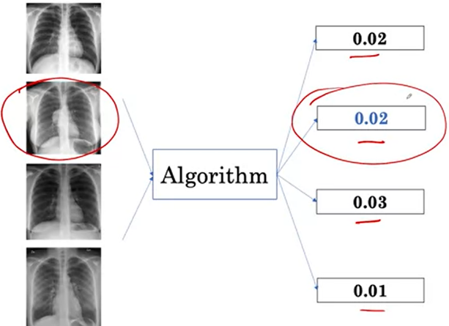Esto crea un problema para el algoritmo de aprendizaje apoderaría principalmente ejemplos normales. Esto produce un modelo que comienza a predecir una probabilidad muy baja de enfermedad para todos y no será capaz de identificar cuándo un ejemplo tiene una enfermedad. Veamos cómo podemos rastrear este problema a la función de pérdida que usamos para entrenar el algoritmo. También veremos cómo podemos modificar esta función de pérdida en presencia de datos desequilibrados.

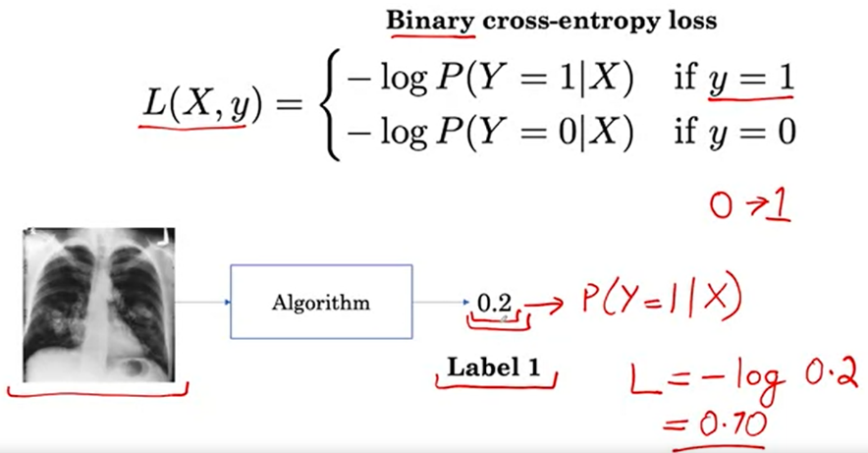Esta pérdida aquí se llama la **pérdida de entropía cruzada binaria** y esto mide el rendimiento de un modelo de clasificación cuya salida está entre 0 y 1.

Veamos un ejemplo para ver cómo se evalúa esta función de pérdida. Aquí tenemos un ejemplo de una radiografía de tórax que contiene una masa, por lo que se etiqueta con 1 y el algoritmo genera una probabilidad de 0.2. Ahora, el 0.2 aquí es la probabilidad de que el algoritmo de Y sea igual a 1 (P(Y=1|X)), la probabilidad de que este ejemplo sea una masa. Así que ahora, podemos aplicar la función de pérdida para calcular la pérdida en este ejemplo. Ahora note que nuestra etiqueta es 1, así que vamos a usar el primer término. Nuestra pérdida es un registro negativo y luego vamos a tomar la salida del algoritmo, 0.2. Así que esto se evalúa a 0.70. Entonces esta es la pérdida que el algoritmo obtiene en este ejemplo particular.

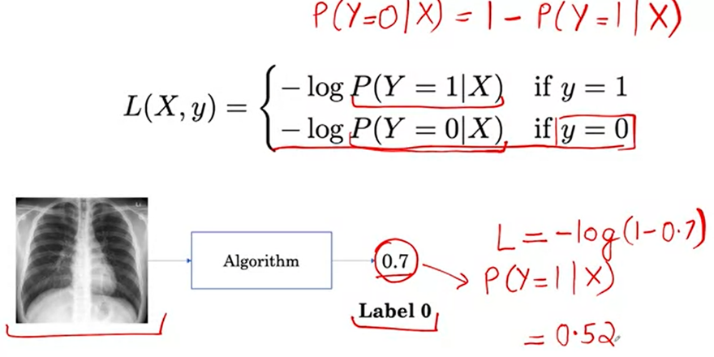Veamos otro ejemplo. Esta vez un ejemplo sin máscara, que tendría una etiqueta de 0. Nuestro algoritmo genera una probabilidad de 0.7. Ahora, esta vez vamos a usar este término de la tasa de pérdida aquí porque Y es igual a 0. Así que ahora la pérdida va a ser un registro negativo del término P(Y=0|X). Podemos obtener P(Y=0|X) usando P(Y=1|X). La forma en que podemos calcular esta cantidad a partir de ese 1 es reconociendo que la probabilidad de que un ejemplo sea 0 es 1 - P(Y=1|X). Un ejemplo como masa o no. Así que el algoritmo dice 70 % de probabilidad de que algo sea masa, entonces hay 30 % de probabilidad de que no lo sea. Así que aquí vamos a conectar 1 - 0.7, que va a salir a 0.3 y esta expresión se evalúa a 0.52.

### Impact of Class Imbalance on Loss Calculation

Hemos visto cómo se aplica la pérdida a un solo ejemplo. Veamos cómo se aplica a un montón de ejemplos.

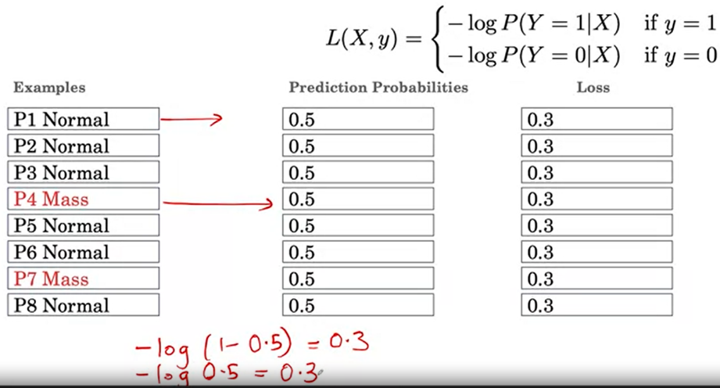Aquí tenemos seis ejemplos que son normales, y dos ejemplos que son de masa. Tenga en cuenta que P2, P3, P4 aquí, son los identificadores del paciente. Cuando el entrenamiento no ha comenzado, digamos que el algoritmo produce una probabilidad de salida de 0.5 para todos los ejemplos, la pérdida se puede calcular para cada uno de los ejemplos. Para un ejemplo normal, vamos a usar un registro negativo de 1 - 0.5, que va a salir a 0.3. Para un ejemplo masivo, vamos a usar un registro negativo de 0.5, que también va a salir a 0.3.

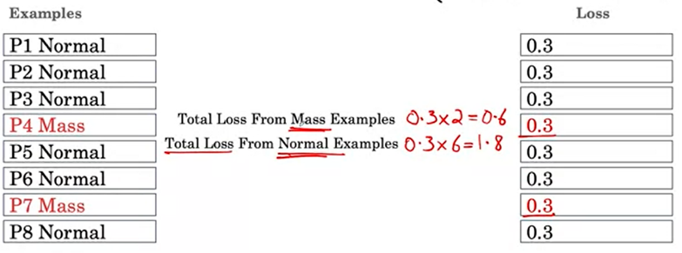La contribución total a la pérdida de los ejemplos de masa, sale a 0.3 veces 2, que es 0.6. Mientras que la pérdida total del ejemplo normal, sale a 0.3 veces los 6 ejemplos normales, que es 1.8. Así que observe cómo la mayor parte de la contribución a la pérdida proviene de los ejemplos normales, en lugar de los ejemplos masivos. Entonces, el algoritmo está optimizando sus actualizaciones para obtener los ejemplos normales, y no dando mucho peso relativo a los ejemplos masivos. En la práctica, esto no produce un clasificador muy bueno. Este es el **problema del desequilibrio de clase**.

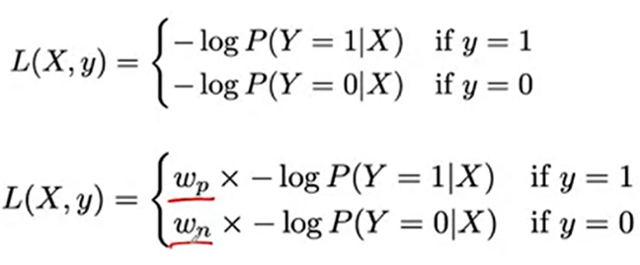La solución al problema del desequilibrio de clase es modificar la función de pérdida, para ponderar las clases normales y de masa de manera diferente:

* wp será el peso que asignemos al positivo o a los ejemplos de masa, y
* 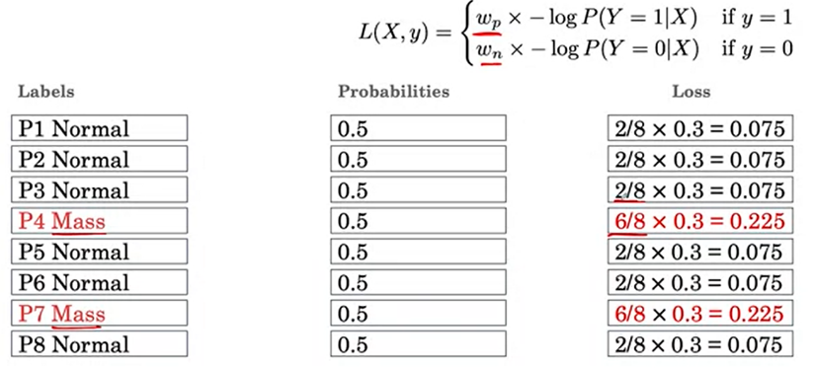wn a los ejemplos negativos o normales.

Veamos qué sucede cuando ponderamos más los ejemplos positivos. Queremos ponderar más los ejemplos de masas, de manera que puedan tener una contribución igual en general a la pérdida, como los ejemplos normales. Vamos a elegir 6/8 como el peso que tenemos en los ejemplos de masas, y 2/8 como el peso que tenemos en los ejemplos normales.

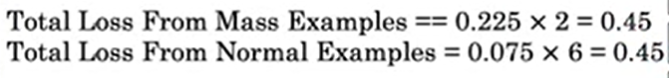Entonces, puede ver que, si suma la pérdida total del ejemplo de masa, obtenemos 0.45, y esto es igual a la pérdida total de los ejemplos normales aquí.

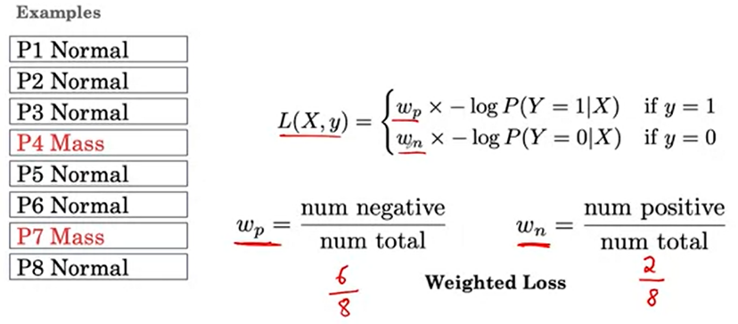En el caso general, el **peso** que pondremos en la **clase positiva** será el número de ejemplos negativos sobre el número total de ejemplos. En nuestro caso, se trata de seis ejemplos normales sobre un total de ejemplos. El **peso** que pondremos en la **clase negativa**, será el número de ejemplos positivos sobre el número total de ejemplos, que es de dos sobre ocho. Con esta configuración de wp y wn, podemos tener sobre todos los ejemplos para que las contribuciones de pérdida de la clase positiva y negativa sean las mismas. Así que esta es la idea de modificar la pérdida usando pesos, en este método que se llama **pérdida ponderada**, para abordar el problema del desequilibrio de clase.

### Resampling to Achieve Balanced Classes

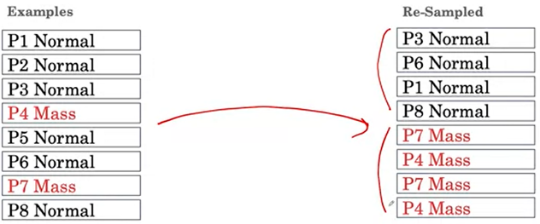Vamos a discutir otro procedimiento que podemos usar para abordar el problema del desequilibrio de clase, que es el re-muestreo. La idea básica aquí es volver a muestrear el conjunto de datos de tal manera que tengamos un número igual de ejemplos normales y con masa. Veamos cómo podemos lograr esto.

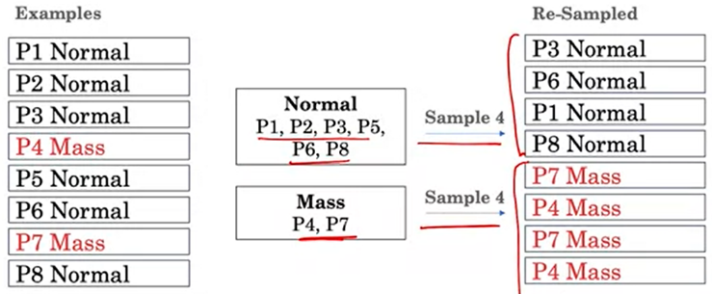Primero, agrupamos los ejemplos normales y con masa juntos. Observe que el grupo normal tiene seis ejemplos y la masa tiene dos ejemplos. Ahora de estos grupos, vamos a tomar muestras de las imágenes de tal manera que haya un número igual de muestras positivas y negativas. Podemos hacer esto por muestreo de la mitad de los ejemplos de la clase positiva o de masa y la mitad de los ejemplos de la clase negativa o normal. Tenga en cuenta que esto significa que es posible que no podamos incluir todos los ejemplos normales en nuestra remuestra. Además, es posible que tengamos más de una copia de los ejemplos masivos en nuestro conjunto de datos remuestreado.

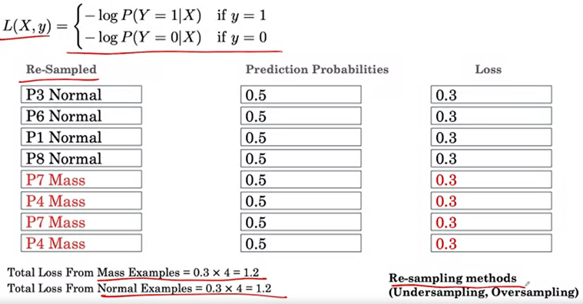Con este conjunto de datos remuestreado, si ahora calculamos la pérdida de la misma manera que lo hicimos antes, podemos ver que incluso sin los pesos, esta es solo nuestra pérdida de entropía cruzada binaria estándar. Vemos que hay una contribución igual a la pérdida de los ejemplos masivos y de los ejemplos normales.

Hay muchas variaciones de este enfoque, como submuestreo de la clase normal o sobremuestreo de la clase de masa, estos enfoques caen dentro de la categoría de **métodos de re-muestreo**, que podemos usar para combatir el problema del desequilibrio de datos.

### Multi-Task

Hablemos de otro desafío que encontramos en el entorno de clasificación de imágenes médicas, que es el **desafío multitarea**.

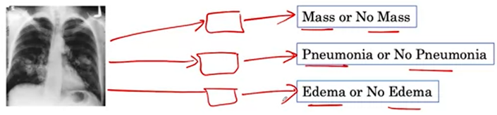Hasta ahora, hemos examinado la clasificación binaria, donde nos preocupa clasificar si un ejemplo es una masa o no una masa. Sin embargo, en el mundo real, nos preocupa clasificar la presencia o ausencia de muchas de estas enfermedades. Ahora, una forma simple de hacer esto, es tener modelos que cada uno aprenda una de estas tareas.

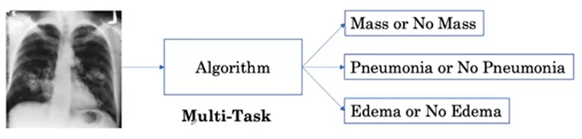Sin embargo, tal vez podamos aprender a hacer todas las tareas usando un modelo. Una ventaja de esto es que podemos aprender características que son comunes para identificar más de una enfermedad, lo que nos permite utilizar nuestros datos existentes de manera más eficiente. Esta es la configuración del aprendizaje multitarea. Veamos cómo podemos entrenar el algoritmo para aprender todas estas tareas al mismo tiempo.

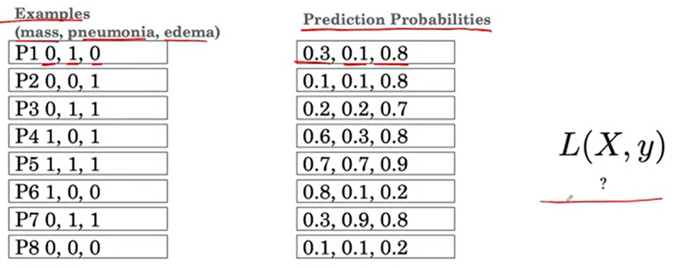Así que en lugar de que los ejemplos tengan una etiqueta, ahora tienen una etiqueta para cada enfermedad en el ejemplo donde 0 denota la ausencia de esa enfermedad y 1 denota la presencia de esa enfermedad. Para el primero, tenemos una ausencia de masa, una presencia de neumonía y una ausencia de otra enfermedad, edema, que es exceso de líquido en los pulmones. En lugar de tener una salida del modelo, el modelo ahora tiene tres salidas diferentes que denotan la probabilidad de las tres enfermedades diferentes. Para entrenar tal algoritmo, también necesitamos hacer la modificación de la función de pérdida de las tareas binarias a la configuración multitarea. Veamos cómo podemos hacer eso.

### Multi-task Loss, Dataset size, and CNN Architectures

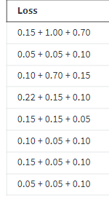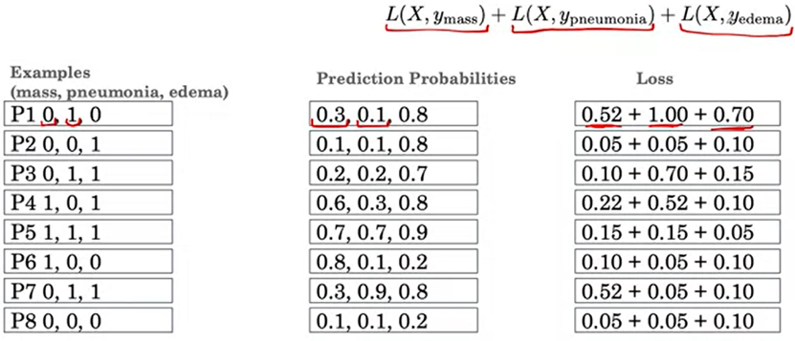Modificamos la función de pérdida de modo que observamos el error asociado a cada enfermedad. Podemos representar nuestra nueva pérdida como la suma de las pérdidas por las múltiples enfermedades. Esto se denomina pérdida multietiqueta o pérdida multitarea. En este caso, aquí está la pérdida que obtenemos por los ocho ejemplos. Este primer término aquí representa la pérdida asociada con la clase de masa usando esta probabilidad de predicción y usando esta etiqueta. Del mismo modo, aquí tenemos la pérdida asociada a la clase de neumonía que viene con este modelo de salida y esta etiqueta. Así que sumamos las tres pérdidas que nos dan los componentes individuales de la función de pérdida.

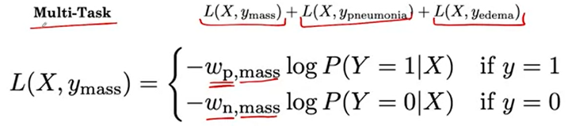Una consideración final es cómo podemos tener en cuenta el desequilibrio de clase en la configuración multitarea. Una vez más, podemos aplicar la pérdida ponderada que hemos cubierto anteriormente. Esta vez, no solo tenemos un peso asociado con las etiquetas positivas y negativas, sino que es para la etiqueta positiva asociada con esa clase en particular y la etiqueta negativa asociada con esas tareas particulares, de tal manera que, para la masa, habrá una clase positiva que a la neumonía o al edema. Esto cubre su solución al segundo desafío del aprendizaje multitarea.

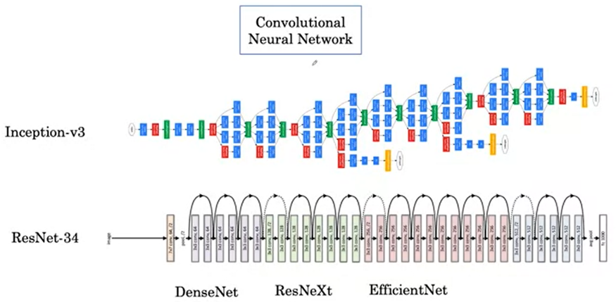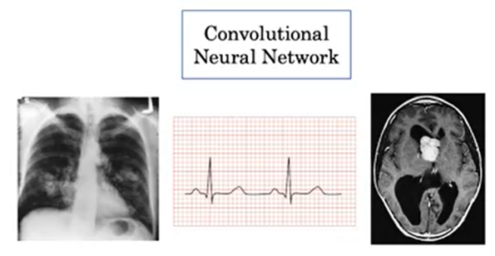Veamos el tercer desafío que es el **desafío de tamaño del conjunto de datos**. Para muchos problemas de imagen médica, la arquitectura de elección es la red neuronal convolucional, también llamada ConvNet o CNN. Estos están diseñados para procesar imágenes 2D como rayos X. Pero las variantes de estas también son adecuadas para el procesamiento de señales médicas o imágenes médicas 3D como las exploraciones por TC, que veremos en una próxima semana.

Varias arquitecturas de redes neuronales convolucionales, como Inception, ResNet, DenseNet, ResNet, ResNext y EfficientNets se han propuesto y son ampliamente populares en la clasificación de imágenes. Estas arquitecturas se componen de varios bloques de construcción. En problemas médicos, el estándar es probar múltiples modelos en las tareas deseadas y ver cuáles funcionan mejor.

### Working with a Small Training Set

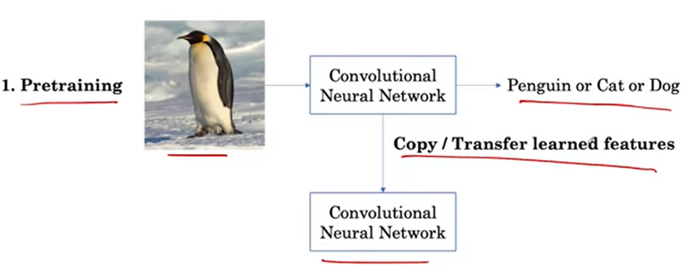El reto es que todas estas arquitecturas consumen datos y se benefician de los millones de ejemplos que se encuentran en los datasets de clasificación de imágenes. En problemas médicos, ¿cómo podemos seguir aplicando estas técnicas cuando no tenemos millones de ejemplos?

Una solución, es preentrenar la red. Aquí la idea es primero tener la red, mirar imágenes naturales y aprender a identificar objetos como pingüinos, gatos o perros, y luego usar esta red como punto de partida para aprender en la tarea de imágenes médicas copiando sobre las características aprendidas.

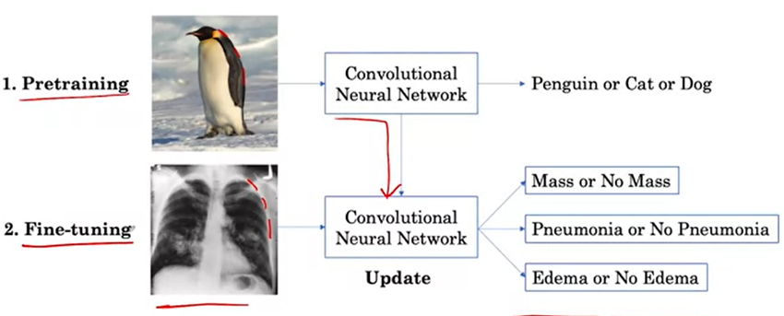A continuación, se puede entrenar a la red para que examine las radiografías de tórax e identifique la presencia y ausencia de enfermedades. La idea de este proceso, es que cuando estamos aprendiendo nuestra primera tarea de identificar gatos o perros, la red aprenderá características generales que le ayudarán a aprender en la tarea médica. Un ejemplo de esto, podría ser que las características que son útiles para identificar los bordes de un pingüino, también son útiles para identificar bordes en un pulmón, que luego son útiles para identificar ciertas enfermedades. Luego, cuando transferimos estas características a nuestra nueva red, la red puede aprender la nueva tarea de la interpretación de rayos X de tórax con un mejor punto de partida. Este primer paso, se llama **pre-entrenamiento**, y el segundo paso, se llama **ajuste fino**.

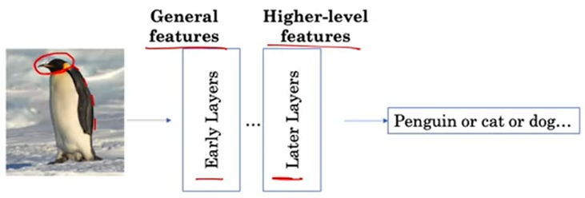Por lo general, se entiende que las primeras capas de la red capturan entidades de imagen de bajo nivel que son ampliamente generalizables, mientras que las capas posteriores capturan detalles que son más de alto nivel o más específicos de una tarea. Así, por ejemplo, la primera capa podría aprender acerca de los bordes de un objeto, y esto podría ser útil para la interpretación de rayos X de tórax más adelante. Pero las capas posteriores, podrían aprender a identificar la cabeza de un pingüino y puede no ser útil para la interpretación de rayos X de tórax.

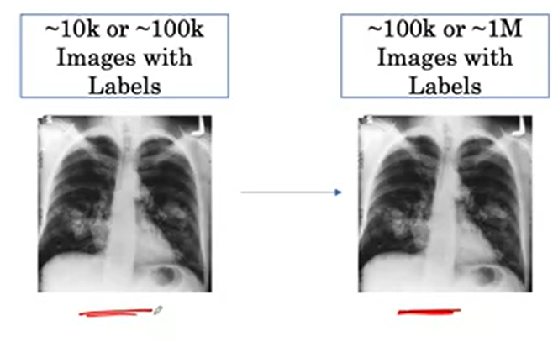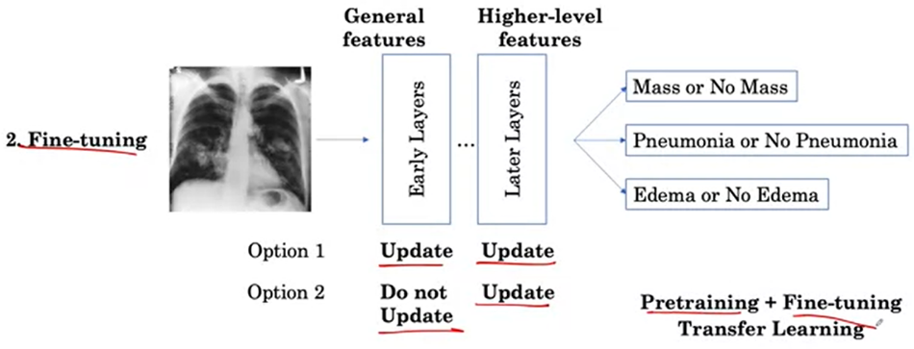Así que cuando ajustamos la red en los rayos X de tórax, en lugar de ajustar todas las características que hemos transferido, podemos congelar las características aprendidas por las capas poco profundas y afinar las capas más profundas. En la práctica, dos de las opciones de diseño más comunes son una, para ajustar con precisión todas las capas, y dos, solo afinar la capa posterior o la última y no ajustar las capas anteriores. Este enfoque de pre-entrenamiento y ajuste de precisión, también se denomina **aprendizaje de transferencia** y es una manera efectiva de abordar el desafío de tamaño de conjuntos de datos pequeños.

### Generating More Samples

Hablemos de una segunda solución para el desafío de tamaño del conjunto de datos. La idea es engañar a la red para que piense que tenemos más ejemplos de capacitación que los que realmente tenemos. Justo antes de pasar una imagen de rayos X a la red, podemos aplicarle una transformación.

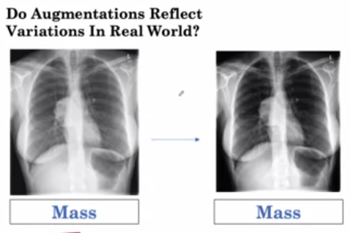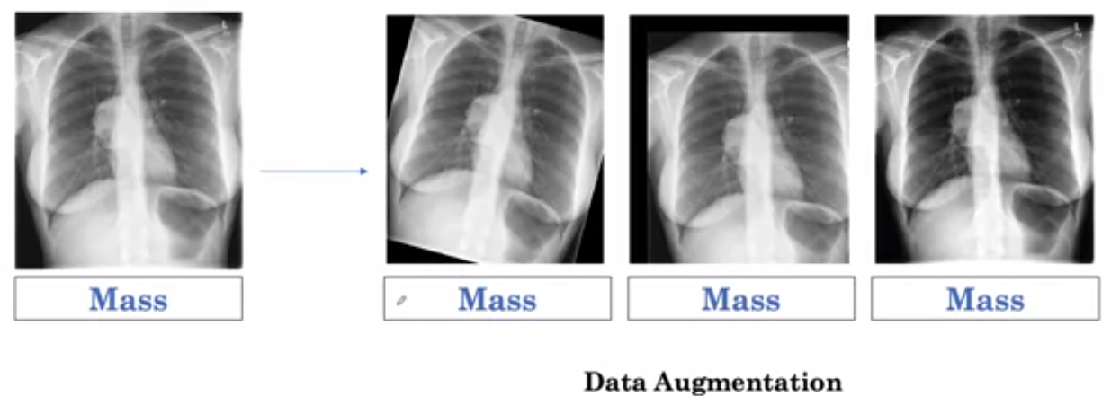Tenemos varias opciones aquí. Podemos rotarlo y pasarlo, o podemos traducirlo hacia los lados y pasarlo, o podemos acercarnos, o podemos cambiar el brillo o el contraste, o aplicar una combinación de estas transformaciones. Este método se denomina **aumento de datos**.

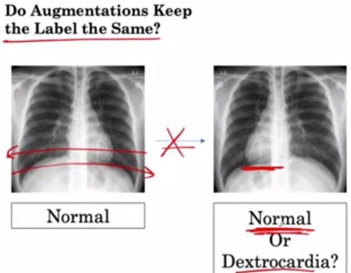En la práctica, hay dos preguntas que impulsan la elección de las transformaciones que elegimos. La primera es si creemos que la transformación refleja variaciones que ayudarán al modelo a generalizar el conjunto de pruebas y, por lo tanto, los escenarios del mundo real. Por ejemplo, podríamos creer que es probable que veamos variaciones en el contraste en los rayos X naturales, por lo que podríamos tener una transformación que cambie el contraste de una imagen.

Una segunda opción de diseño es verificar que nuestra transformación mantiene la etiqueta igual. Por ejemplo, si invertimos lateralmente la radiografía de un paciente, esto significa voltear la izquierda hacia la derecha y la derecha hacia la izquierda, entonces su corazón aparecería en el lado izquierdo de la imagen. Este es el derecho del cuerpo. Sin embargo, la etiqueta de normal ya no se sostendría porque en realidad se trata de una rara condición cardíaca llamada dextrocardia en la que el corazón apunta hacia el lado derecho del pecho en lugar de hacia el lado izquierdo. Por lo tanto, esta no es una transformación que preserva la etiqueta. La clave aquí es que queremos que la red aprenda a reconocer imágenes con estas transformaciones que todavía tienen la misma etiqueta, no una diferente.

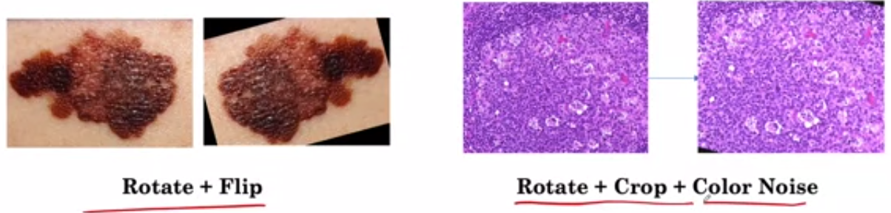Más allá de los rayos X, hay otros procedimientos útiles de aumento de datos para otras tareas. La rotación y el volteo son útiles para algoritmos entrenados para detectar cáncer de piel, por ejemplo. En histopatología, una gran fuente de variación del mundo real son los diferentes tonos de rosa y púrpura que se ven en estas imágenes microscópicas. A menudo se agrega ruido de color y todo lo que hace es tener tonos ligeramente diferentes de estos colores rosa y púrpura para ayudar a la red a generalizarse. Además, la rotación y el recorte también son procedimientos útiles de aumento de datos para imágenes histopatológicas.

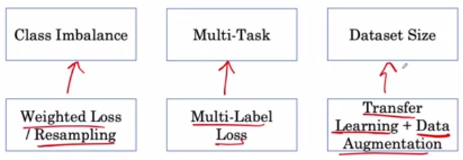Como resumen, hemos analizado la pérdida ponderada y los métodos de remuestreo para abordar el problema del desequilibrio de clase. Hemos mirado la pérdida de múltiples etiquetas para permitir que la red identifique múltiples enfermedades en una radiografía de tórax. También hemos cubierto los procedimientos de aprendizaje de transferencia y aumento de datos como formas de hacer frente al desafío de tener un pequeño conjunto de datos de formación.

## Checking your Model Performance

### Model Testing

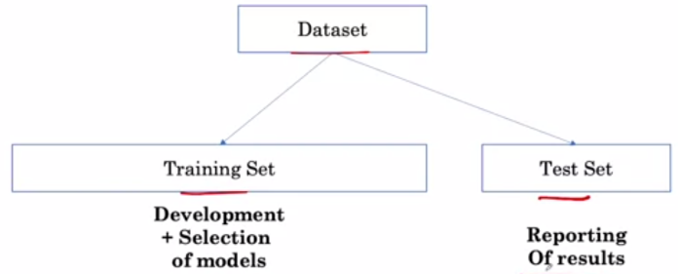Ahora que usted ha visto cómo iba a entrenar a un modelo para el diagnóstico médico, vamos a hablar de cómo usted haría para probar un modelo de este tipo. Aprenderá sobre el uso adecuado de los conjuntos de entrenamiento, validación y pruebas. Y sobre la necesidad de una verdad firme para evaluar sus modelos. Cuando aplicamos el aprendizaje automático a un conjunto de datos, generalmente lo dividimos en **Training Set** y un **Test Set**. Nuestro conjunto de entrenamiento se utiliza para el desarrollo y selección de modelos y nuestro conjunto de pruebas para el informe final de nuestros resultados.

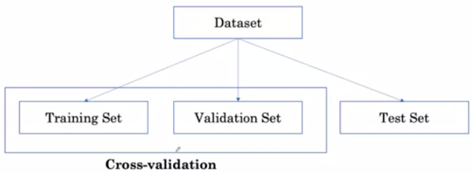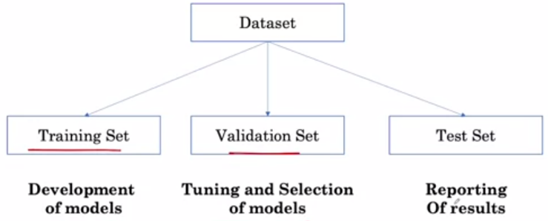En realidad, el conjunto de datos de entrenamiento se divide en un **conjunto de entrenamiento** y un **conjunto de validación**, donde el conjunto de entrenamiento se utiliza para aprender un modelo y el conjunto de validación se utiliza para ajustar hiperparámetros y proporcionar una estimación del rendimiento del modelo en el conjunto de prueba.

A veces, la división en un conjunto de entrenamiento y validación se realiza varias veces en un método llamado validación cruzada para reducir la variabilidad en nuestra estimación del rendimiento del modelo.

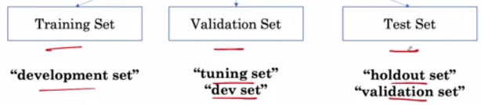Estos conjuntos también van por diferentes nombres a veces como la validación se puede llamar ajuste o conjunto de profundidad, el conjunto de entrenamiento se puede llamar el conjunto de desarrollo, y el conjunto de prueba puede ir por retención o incluso más confuso el conjunto de validación. Nos atendremos a los términos de entrenamiento, validación y conjunto de pruebas para nuestros propósitos.

Cubriremos tres desafíos con la construcción de estos conjuntos en el contexto de la medicina:

* El primer desafío se relaciona con cómo hacemos que estos conjuntos de pruebas sean independientes,
* el segundo se relaciona con la forma en que los tomamos de muestras, y
* 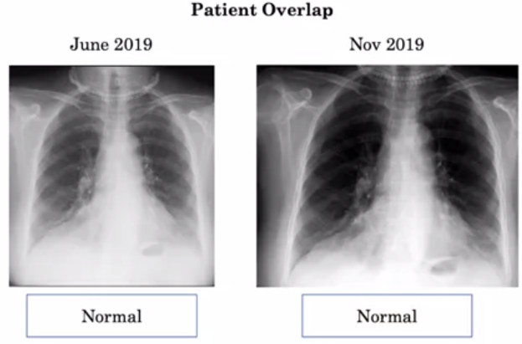el tercero se relaciona con cómo establecemos la verdad fundamental.

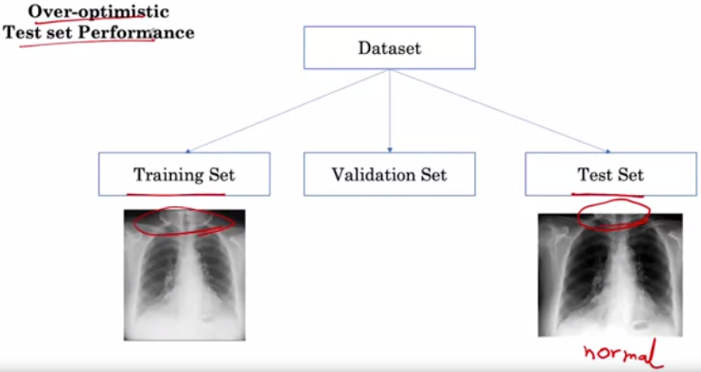Vamos a cubrir el problema de la **superposición de pacientes** primero. Digamos que un paciente viene dos veces para una radiografía, una en junio y otra en noviembre. Ambas veces llevan un collar cuando se les toma la radiografía. Uno de sus rayos X se muestra como parte del conjunto de entrenamiento y el otro como parte de la prueba. Entrenamos nuestro modelo de aprendizaje profundo y descubrimos que predice correctamente lo normal para la radiografía en el conjunto de pruebas. El problema es que es posible que el modelo realmente memorizó a la salida normal cuando vio al paciente con un collar puesto. Esto no es hipotético, los modelos de aprendizaje profundo pueden memorizar involuntariamente los datos de entrenamiento, y el modelo podría memorizar aspectos raros o únicos de datos de entrenamiento del paciente, como el collar, lo que podría ayudarlo a obtener la respuesta correcta cuando se realiza la prueba en el mismo paciente. Esto conduciría a un rendimiento de conjunto de pruebas excesivamente optimista, donde pensaríamos que nuestro modelo es mejor de lo que realmente es.

### Splitting Data by Patient

Para abordar este problema en nuestro conjunto de datos, podemos asegurarnos de que los rayos X de un paciente solo ocurran en uno de los conjuntos. Ahora bien, si el modelo memoriza el collar en el paciente, no le ayuda a lograr un mayor rendimiento en el conjunto de pruebas porque no ve al mismo paciente. Veamos esto en acción sobre todos los pacientes.

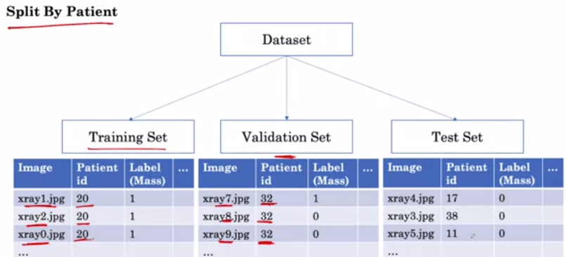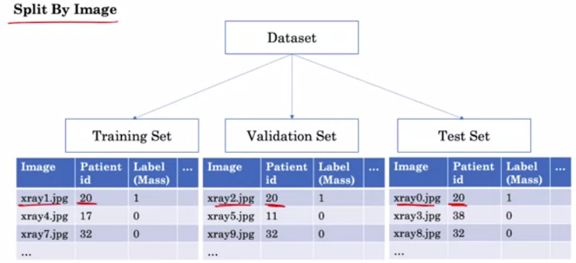Cuando dividimos un conjunto de datos de la manera tradicional, las imágenes se asignan aleatoriamente a uno de los conjuntos. Observe que de esta manera recibimos radiografías que pertenecen al mismo paciente en diferentes series. Por ejemplo, la radiografía uno pertenece al paciente 20 y es parte del entrenamiento. La radiografía dos también pertenece al paciente 20 y forma parte de la validación. Y la radiografía cero también pertenece al paciente 20, que es parte de la prueba. Este es el problema de la **superposición del paciente**.

En cambio, cuando dividimos un **conjunto de datos por paciente**, todos los rayos X que pertenecen al mismo paciente están en el mismo conjunto. Por ejemplo, los rayos X pertenecen al paciente 20, son parte del entrenamiento. Aquí son todos parte del paciente 32, están todos en el conjunto de validación y no vemos 20 y 32 aquí en la prueba. De esta manera, podemos asegurarnos de que no haya superposición de pacientes entre los sets. Esto cubre nuestra solución al primer desafío.

### Sampling

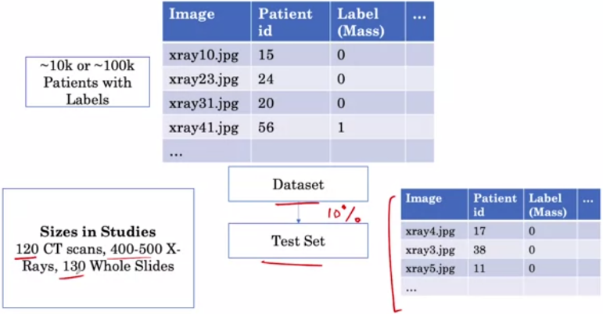Vamos a cubrir el segundo desafío de la **toma de muestras**. Digamos que hemos muestreado un conjunto de pruebas del conjunto de datos. A veces, el tamaño del conjunto de pruebas es una fracción del conjunto de datos completo como 10%. Otras veces, en estudios de comparación humanos, debido a que el conjunto de pruebas necesita ser anotado por lectores humanos, el cuello de botella para el tamaño del conjunto de pruebas es ¿cuántos ejemplos se puede esperar que lean los lectores? Por lo general, los conjuntos de pruebas contienen al menos cientos de ejemplos en estudios médicos de IA.

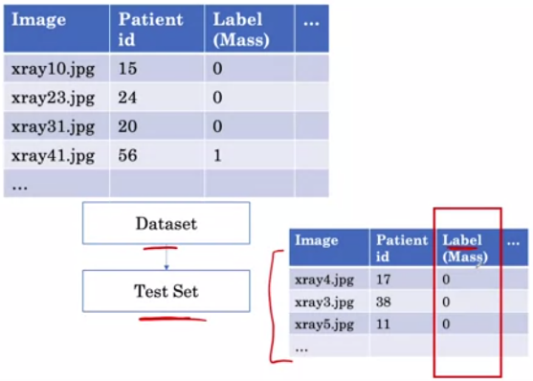El desafío con el muestreo de un conjunto de pruebas es que cuando estamos probando aleatoriamente un conjunto de pruebas de cientos de ejemplos del conjunto de datos, es posible que no muestremos ningún paciente que realmente tenga una enfermedad. Aquí, es posible que no muestremos ningún ejemplo en el que la etiqueta de masa sea 1. Por lo tanto, no tendríamos forma de probar realmente el rendimiento del modelo en estos casos positivos. Esto es especialmente un problema con los datos médicos donde es posible que ya tengamos un pequeño conjunto de datos y no tantos ejemplos de cada enfermedad.

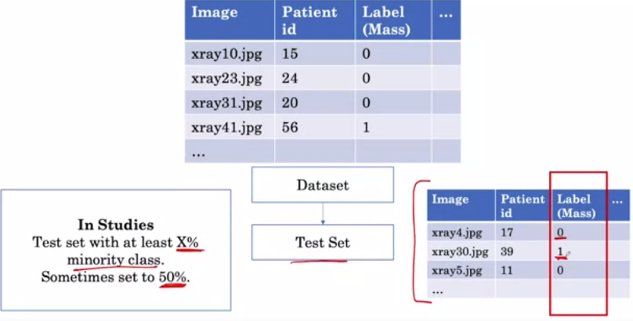Una forma en que esto se aborda al crear conjuntos de pruebas es probar un conjunto de pruebas de tal manera que tengamos al menos X% de ejemplos de nuestra clase minoritaria. Aquí, la clase minoritaria es simplemente la clase para la que tenemos pocos ejemplos como aquí ejemplos donde la masa está presente. Una opción común de X es 50%. Entonces, para el muestreo de un conjunto de datos de 100 ejemplos, tendríamos 50 ejemplos de masa y 50 de no masa. Esto garantiza que el estudio contará con números suficientes para obtener una buena estimación del rendimiento del modelo tanto en casos no relacionados con la enfermedad como en ejemplos de enfermedades.

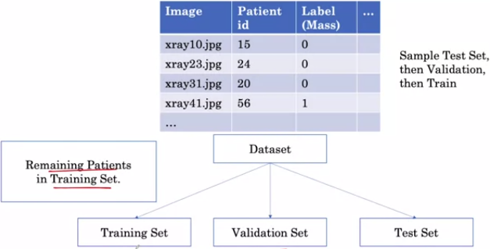Una vez que probamos el conjunto de pruebas, normalmente, el conjunto de validación se muestra a continuación antes del entrenamiento. Debido a que queremos que nuestro conjunto de validación refleje la distribución en el conjunto de pruebas, normalmente, se utiliza la misma estrategia de muestreo. Podríamos decidir tener una vez más 100 ejemplos en el conjunto de validación de los cuales 50 son masa y 50 no son masa. Finalmente, los pacientes restantes pueden ser incluidos en el conjunto de entrenamiento. Debido a que el conjunto de prueba y validación se han muestreado artificialmente para tener una gran fracción de ejemplos de masa, el conjunto de entrenamiento tendrá una fracción mucho menor de ejemplos de masa. Usted ha visto que todavía podemos entrenar un modelo en presencia de datos de desequilibrio. Así que esto cubre nuestro segundo desafío de muestreo conjunto.

### Ground Truth and Consensus Voting

Una pregunta importante al probar un modelo es cómo determinamos la etiqueta correcta para un ejemplo. La etiqueta correcta se llama más comúnmente la verdad fundaental (**Ground Truth**) en el contexto del aprendizaje automático o el estándar de referencia (**Reference Standard**) en el contexto de la medicina.

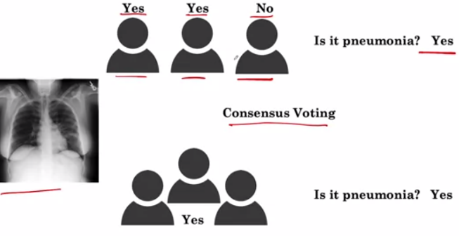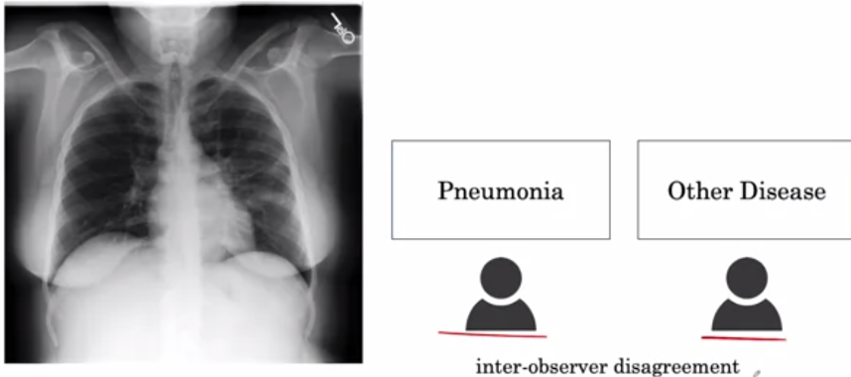En una radiografía de tórax, la diferenciación entre algunas enfermedades puede ser compleja. Tal vez un experto diga que esto es neumonía, otros expertos dicen que es otra enfermedad. Esto se denomina **desacuerdo entre observadores**, y es común en entornos médicos. El desafío aquí es cómo podemos establecer la verdad fundamental necesaria para la evaluación de algoritmos en presencia de desacuerdo entre observadores.

Entonces, ¿cómo determinamos la verdad del terreno en presencia del desacuerdo entre observadores? Podemos utilizar el método de votación por consenso. La idea detrás de la votación por consenso es utilizar un grupo de expertos humanos para determinar la verdad fundamental. En un entorno, podemos hacer que tres radiólogos examinen una radiografía de tórax y cada uno determine si hay neumonía presente o no. Si dos de los tres dicen, sí, entonces diríamos que la respuesta es sí. En general, la respuesta será el voto mayoritario de los tres radiólogos. Alternativamente, podemos hacer que los tres radiólogos entren en una sala y discutan su interpretación hasta que lleguen a una sola decisión, que luego puede ser utilizada como la verdad fundamental.

### Additional Medical Testing

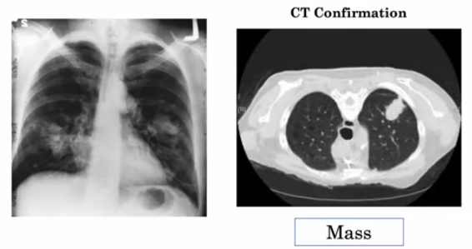El segundo método consiste en utilizar una prueba más definitiva que proporcione información adicional para establecer la verdad fundamental. Por ejemplo, para determinar si un paciente tiene una masa usando una radiografía de tórax, una prueba más definitiva que se puede realizar es una tomografía computarizada (CT). La tomografía computarizada muestra la estructura 3D de la posible anormalidad, dando así al radiólogo más información. Si se confirma una masa en la TC, entonces podemos asignar esa verdad a la radiografía de tórax.

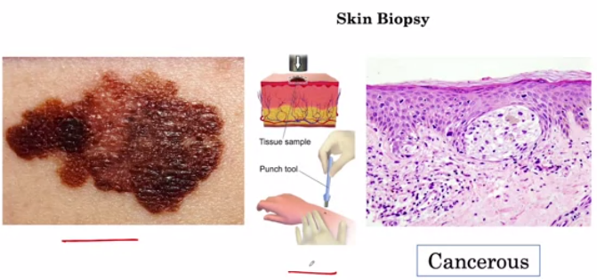En el estudio dermatológico que vimos anteriormente, la verdad fundamental para el conjunto de pruebas fue determinada por una biopsia de lesión cutánea. Este es un procedimiento médico en el que se extrae una muestra de la piel con sospecha de cáncer y se prueba en un laboratorio. Los resultados de esta prueba se utilizan para establecer la verdad básica de la imagen fotográfica.

Ahora hemos estudiado dos métodos para establecer la verdad fundamental o el estándar de referencia, la **votación por consenso** y tener una **prueba más definitiva**. Con el segundo método, la dificultad es que es posible que no tengamos disponibles estas pruebas adicionales. No todas las personas que reciben una radiografía de tórax se hacen una tomografía computarizada, y no todas las personas que tienen una lesión cutánea potencialmente sospechosa se hacen una biopsia. Por lo tanto, tener una verdad fundamental con un conjunto de datos existente a menudo tiene que usar el primer método para obtener una verdad de base consensuada sobre los datos existentes, que es la estrategia que utilizan muchos estudios médicos de IA.

Así, hemos cubierto nuestros tres desafíos con pruebas de algoritmos y algunas soluciones en el contexto de la medicina. Hemos visto cómo podemos dividir por paciente en la creación de conjuntos de pruebas y validación de entrenamiento, cómo podemos probar un porcentaje mínimo de ejemplos de clase minoritaria en el conjunto de pruebas, y cómo podemos usar la votación consensuada o una prueba más definitiva para establecer la verdad. Felicitaciones por completar la primera semana. Esta semana ha aprendido acerca de ejemplos de modelos de aprendizaje profundo para tareas en varios campos de la medicina, y ha aprendido acerca de todas las técnicas necesarias para entrenar y probar su propio modelo de alto rendimiento para la interpretación de rayos X de tórax. Podrás implementar estas ideas en la tarea y tener tu propio modelo de interpretación de rayos X de tórax. En la próxima semana, aprenderá acerca de las ideas y los métodos para evaluar los modelos que ha creado. Nos vemos entonces.

# Semana 2: Evaluating Models

## Key Evaluation Metrics

### Sensitivity, Specificity and Evaluation Metrics

Esta semana nos sumergiremos en la evaluación de modelos de aprendizaje profundo para la medicina. En medicina, debido a que las decisiones son de alto impacto, nos preocupamos por entender exactamente cuándo un modelo funciona en un paciente y cuándo no lo hace. Aprenderá sobre las métricas que incluyen la sensibilidad, la especificidad, los valores predictivos y la curva ROC, que son ingredientes clave para evaluar modelos en entornos médicos. En esta lección, hablaremos sobre las deficiencias de precisión como métrica. A partir de la precisión, veremos cómo podemos derivar sensibilidad y especificidad a conceptos básicos en la evaluación médica. En la segunda parte de esta lección, hablaremos de los valores predictivos, que pueden ayudar a los profesionales médicos a tomar decisiones clínicas.

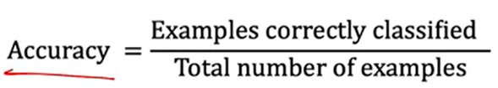Para responder a la pregunta de qué tan bueno es un modelo, comenzaremos mirando la precisión. Al calcular la precisión en un conjunto de pruebas, observamos la proporción de los ejemplos totales que el modelo clasificó correctamente.

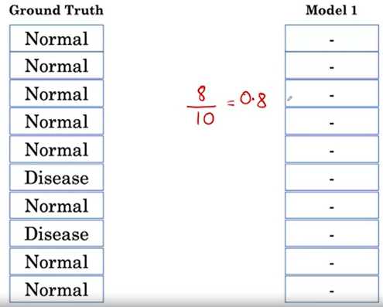Vamos a trabajar con un ejemplo para que podamos ilustrar el cálculo de la precisión. Aquí tenemos un conjunto de prueba de 10 ejemplos. Ocho de ellos tienen la verdad básica de lo normal y dos tienen la verdad de la enfermedad. Digamos que tenemos un modelo que resulta negativo para los 10 pacientes. Negativo aquí significa que el modelo está produciendo la predicción de lo normal. Por supuesto, este no es un modelo útil, pero note que está haciendo bien todos los ejemplos normales. Entonces está recibiendo ocho de 10 ejemplos correctos, y por lo tanto tiene una precisión de 0.8, compare eso con el modelo 2.

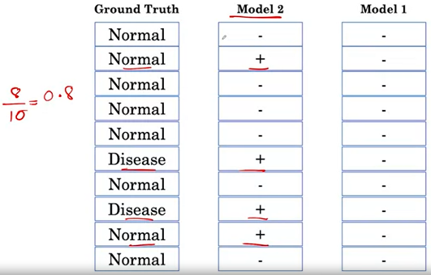El modelo 2 predice correctamente positivo en los dos ejemplos de enfermedades aquí, y también llama a dos de los ejemplos normales positivos. Ahora podemos calcular la precisión del modelo 2 y si pasamos por este cálculo, encontraremos una vez más que obtenemos ocho de 10 ejemplos justo con el modelo 2 para obtener una precisión de 0.8. Así que tenemos dos modelos con una precisión de 0.8. Aunque no hemos formalizado esto, tenemos la sensación de que el modelo 2 quizás está haciendo algo más útil que el modelo 1 porque al menos intenta distinguir entre pacientes sanos y enfermos.

### Accuracy in Terms of Conditional Probability

Vamos a entender la métrica de **precisión** un poco más. Veremos cómo podemos utilizar la precisión para obtener otras métricas de evaluación útiles, como la sensibilidad y la especificidad.

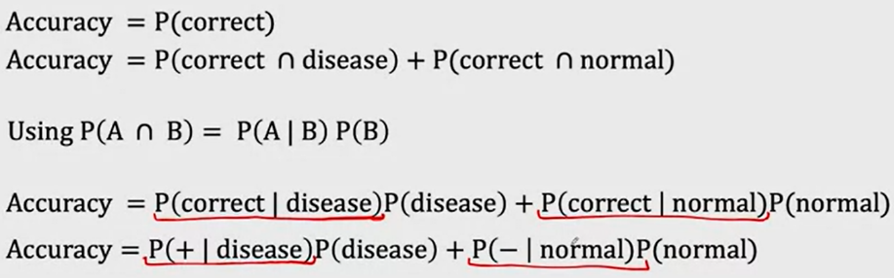Empezaremos interpretando la precisión como una probabilidad de ser correcta. Podemos desglosar esta probabilidad de ser correcta como la suma de dos probabilidades:

* La probabilidad de que el modelo sea correcto y que un paciente tenga la enfermedad, más
* la probabilidad de que el modelo sea correcto y que el paciente sea normal.

La ley de la probabilidad condicional nos permite expandir aún más esto. Como recordatorio, la ley de la probabilidad condicional dice que la probabilidad de A y B es la probabilidad de A dada B veces la probabilidad de B. Podemos aplicar esto al primer término para expandirlo aquí y al segundo término para expandirlo aquí. Lo que esto nos permite hacer es interpretar estos términos aquí. La probabilidad de ser correcta dado que el paciente tiene la enfermedad significa que predijimos positivo. Así que podemos reemplazar esto por la probabilidad de que predecimos positivo dado que un paciente tiene enfermedad. Del mismo modo, la probabilidad de ser correcta cuando el paciente es normal significaría que predijimos negativo, por lo que podemos reemplazarlo por la probabilidad de predecir negativo dado que un paciente es normal.

### Sensitivity, Specificity and Prevalence

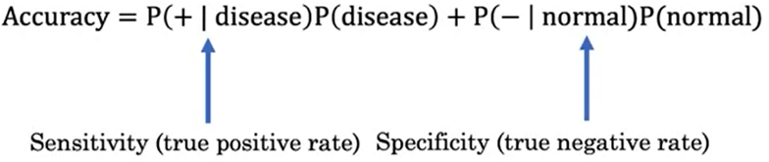De la expresión anterior salen dos cantidades muy importantes que son el pan y la mantequilla de la medicina de evaluación, eso es **sensibilidad** y **especificidad**.

Estos términos también se conocen por la **tasa positiva verdadera** y la **tasa negativa verdadera** que se refieren a las mismas dos cantidades.

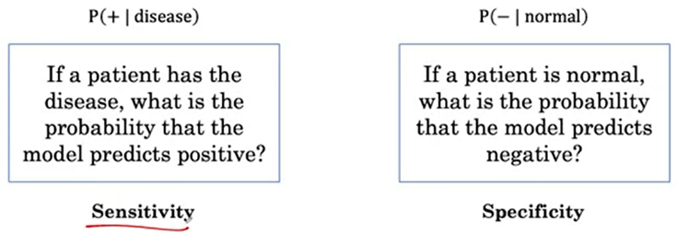La **sensibilidad** es la probabilidad de que el modelo clasifique a un paciente como padeciendo la enfermedad dado que tiene la enfermedad.

La **especificidad** es la probabilidad de que el modelo clasifique a un paciente como normal dado que es normal.

Por lo tanto, hemos dividido nuestra medida global de precisión en cantidades útiles de sensibilidad y especificidad.

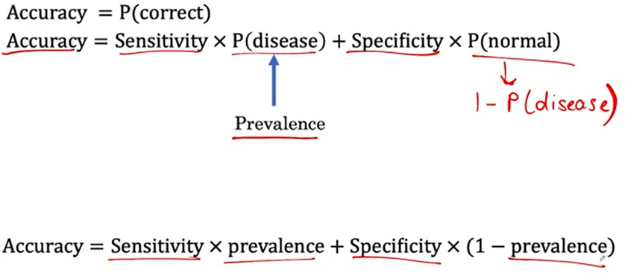La otra pieza de terminología útil es para los términos restantes aquí. La probabilidad de que un paciente tenga enfermedad en una población se llama **prevalencia**. La probabilidad de ser normal es simplemente uno menos la probabilidad de tener enfermedad o uno menos la prevalencia.

Por lo tanto, podemos escribir **precisión** en términos de sensibilidad, especificidad y prevalencia. ¿Por qué es útil esto? Esta ecuación nos permite ver la precisión como un promedio ponderado de sensibilidad y especificidad. El peso asociado con la sensibilidad es la prevalencia, y el peso asociado con la especificidad es uno menos la prevalencia. Esta ecuación también nos permite averiguar cualquiera de estas cantidades dadas las otras tres cantidades. Veamos esto usando un ejemplo.

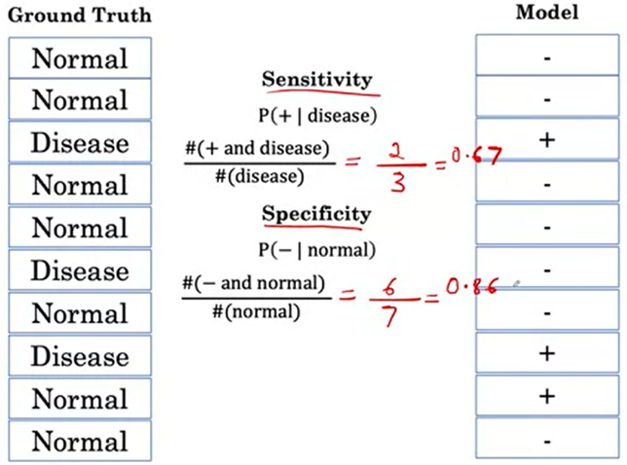Primero, calculamos la sensibilidad. La sensibilidad se puede calcular como la fracción de ejemplos de enfermedades que también son positivos. Entonces, en el denominador, tenemos el número de ejemplos de enfermedades, que es 1, 2, 3, y en el numerador el número de ejemplos positivos y de enfermedades. Así que tenemos 2 de 3 o 0,67. Entonces calculamos la especificidad. La especificidad se puede calcular como la fracción de ejemplos normales que también son negativos. Así que, en el denominador, tenemos el número de ejemplos normales que va a ser 7 y en el numerador, el número de ejemplos negativos y normales, esto es 6 sobre 7 para obtener 0.86. Así que ese es el cálculo de la sensibilidad y la especificidad.

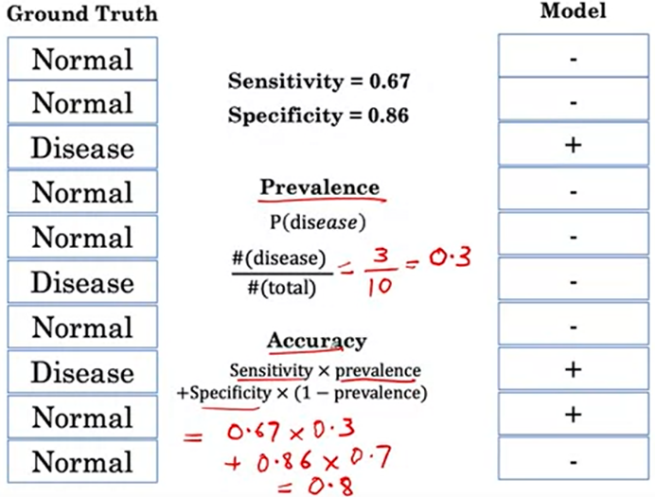Ahora veamos la prevalencia de la enfermedad en este conjunto. Esta es simplemente la fracción de ejemplos de enfermedades calculada como el número de ejemplos de enfermedades sobre el número total de ejemplos que es de 3 sobre 10 o 0,3. Ahora, usando la relación entre sensibilidad, especificidad y prevalencia, también podemos llegar a la precisión. Así que esto va a ser igual a 0.67 veces la prevalencia 0.3, más la especificidad 0.86, veces 1 menos prevalencia, por lo que 1 menos 0.3 es 0.7, y esto sale a 0.8. Podemos confirmar con un simple cálculo de la fracción que obtenemos correcta que la precisión es de hecho 0.8.

Por lo tanto, hemos cubierto dos métricas que podemos utilizar para evaluar modelos de diagnóstico de IA, incluyendo sensibilidad y especificidad, y hemos visto cómo se relacionan ahora con la precisión.

### PPV, NPV

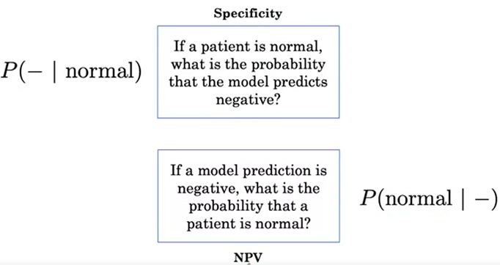La sensibilidad nos dice, dado que sabemos que un paciente tiene una enfermedad, ¿cuál es la probabilidad de que el modelo prediga positivo? En la clínica, el médico que usa un modelo de IA puede estar interesado en una pregunta diferente. Y eso se da el modelo predice positivo en un paciente, ¿cuál es la probabilidad de que realmente tienen la enfermedad? Esto se denomina **valor predictivo positivo** o **PPV** del modelo.

Del mismo modo, mientras que la especificidad pregunta, ¿cuál es la probabilidad que el modelo predice negativo, dado que un paciente es normal? El médico puede estar interesado en conocer la probabilidad de que un paciente sea normal, dada la predicción del modelo es negativa. Esto se denomina **valor predictivo negativo** o **NPV** de un modelo.

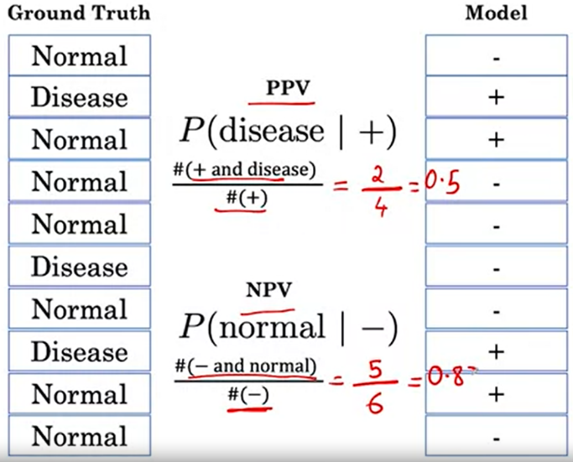Vamos a calcular el PPV y el NPV en un ejemplo. Una vez más, tenemos diez ejemplos sobre los que un modelo ha hecho sus predicciones. Primero, vamos a calcular PPV. El PPV se puede calcular como la fracción de ejemplos positivos que también son enfermedades. Así que, en el denominador, tendremos el número de positivo que es cuatro. Y en el numerador, el número que es positivo y la enfermedad. Así que eso es 2 sobre 4, o 0.5. Veamos ahora el NPV. El NPV se puede calcular como la fracción de ejemplos negativos que también son normales. Así que, en el denominador, estamos mirando en todas partes la predicción del modelo es negativa, es seis. Y en el numerador todos los lugares donde es negativo y la verdad es normal. Así que eso es cinco, así que este 5 sobre 6, o 0,83.

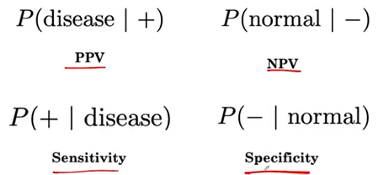Ahora que hemos visto PPV y VPN, además de sensibilidad y especificidad, veamos cómo se relacionan entre sí.

### Confusion Matrix

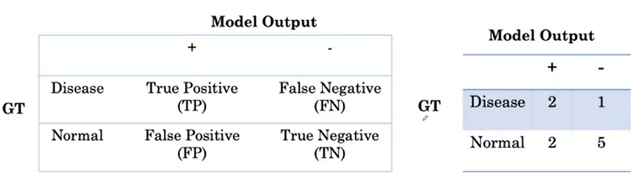Para ver su relación, usaremos la matriz de confusión. La matriz de confusión se puede utilizar para ver el rendimiento de un clasificador en forma de tabla. Las filas corresponden a la verdad fundamental y las columnas a las predicciones del modelo o a las salidas del modelo. Las celdas de la tabla corresponden al número de elementos correspondientes a cada combinación de predicción del modelo de verdad fundamental. Por ejemplo, en esta celda tendríamos los recuentos donde tenemos una verdad básica de la enfermedad, y el modelo de salida de positivo al mismo tiempo. Mira aquí tenemos esto y luego este ejemplo, así que son dos ejemplos. La suma de estas cuatro celdas debe ser el número total de ejemplos, que es 10.

Estos cuatro conteos son más generalmente conocidos como verdaderos positivos, falsos positivos, falsos negativos y verdaderos negativos.

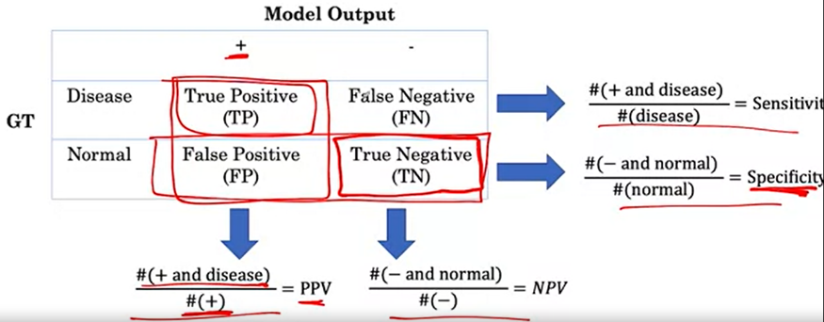Hemos visto las fórmulas para los cálculos de cada una de estas métricas en términos de recuentos. Tenga en cuenta que corresponden directamente a las celdas de la matriz de confusión. Por ejemplo, PPV trata el recuento aquí de la celda superior izquierda, dividido por en el denominador, esta columna aquí, que da el número total de ejemplos donde se hizo una predicción positiva. Otra especificidad métrica es mirar aquí el número de negativo y normal, que corresponde a la celda inferior derecha aquí y en el denominador al total en la fila inferior aquí, mirando así todos los ejemplos donde la verdad del terreno es normal. Así que podemos representar todas estas métricas en términos de estos cuatro términos.

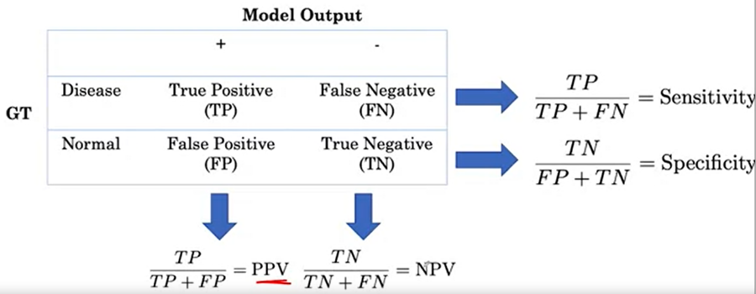Así que aquí está la transformación de las fórmulas para usar los términos en la matriz de confusión. Por ejemplo, PPV es ahora verdaderos positivos divididos por verdaderos positivos más falsos positivos. Por lo tanto, la matriz de confusión se puede utilizar para derivar todas estas cuatro métricas que hemos visto para evaluar el rendimiento de un modelo.

### Calculating PPV in Terms of Sensitivity, Specificity and Prevalence

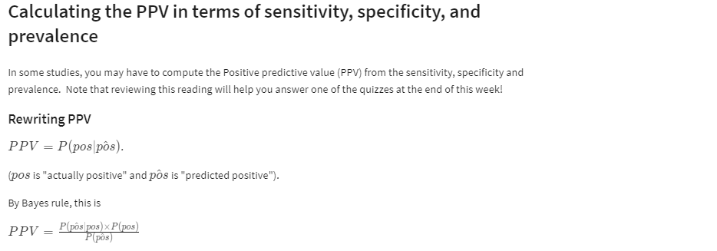 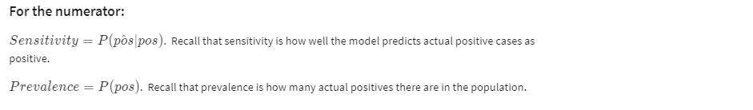 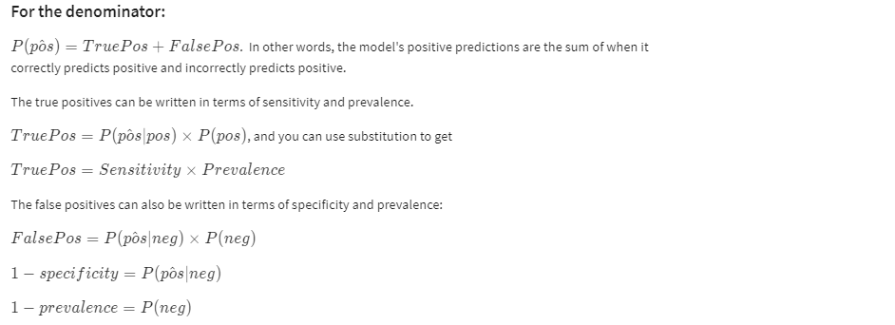 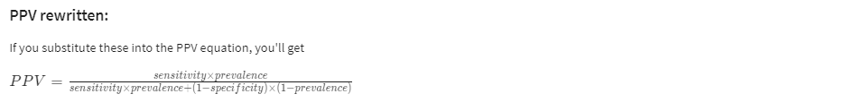

## Threshold and Evaluation Metrics

### ROC Curve and Threshold

En esta lección, veremos una de las herramientas más útiles para evaluar modelos médicos, la curva ROC. Veremos cómo la curva ROC nos permite trazar visualmente la sensibilidad de un modelo frente a la especificidad del modelo en diferentes umbrales de decisión.

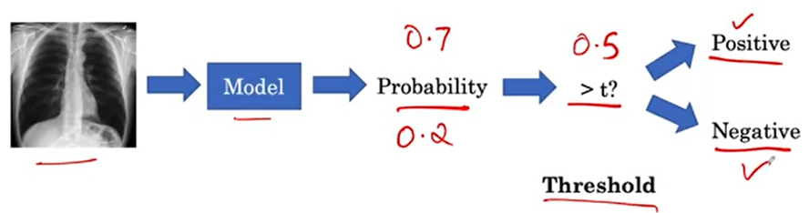Un modelo de clasificación por rayos X de tórax produce una probabilidad de enfermedad dada una radiografía. Esta salida se puede transformar en un diagnóstico utilizando un umbral o un punto de operación. Cuando la probabilidad está por encima de un umbral, entonces interpretamos esto como positivo o diciendo que el paciente tiene la enfermedad. Cuando la probabilidad está por debajo del umbral, interpretamos esto como negativo o diciendo que el paciente no tiene la enfermedad. Por ejemplo, si nuestra puntuación es 0.7 y nuestro umbral es 0.5, entonces clasificaríamos este ejemplo como positivo. Pero si nuestra puntuación fuera 0.2 y nuestro umbral fuera 0.5, clasificaríamos este ejemplo como negativo.

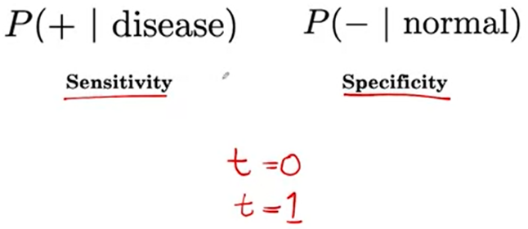Nuestra elección del umbral afecta a las métricas que hemos visto hasta ahora. Por ejemplo, si tuviéramos un umbral t de 0 entonces clasificaríamos todo como positivo. Y así nuestra sensibilidad sería una, mientras que nuestra especificidad sería cero. Del mismo modo, si hubiéramos elegido un umbral de uno, lo clasificaríamos todo como negativo, por lo que nuestra especificidad sería uno, mientras que nuestra sensibilidad sería cero. Vamos a profundizar en cómo nuestra elección de umbral también llamado punto de operación afecta a estas cantidades.

### Varying the Threshold

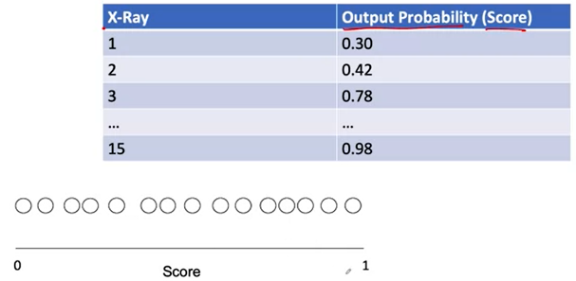Digamos que tenemos un conjunto de pruebas de 15 radiografías de tórax, que revisamos nuestro modelo para obtener una probabilidad de salida o una puntuación para cada uno de ellos. Podemos trazar estas 15 salidas puntuaciones en una línea numérica entre cero y uno. Ahora algunos de estos rayos X tendrán una verdad básica de la enfermedad y algunos serán normales. Así que vamos a colorearlos en consecuencia.

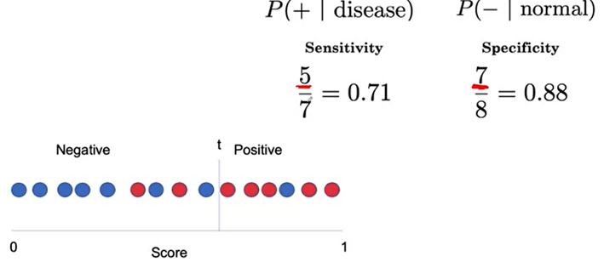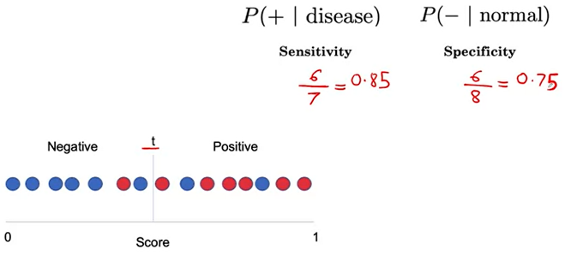Aquí la enfermedad es roja y normal es azul. Podemos elegir un umbral pequeño t, que establece todo a la derecha del umbral como clasificamos positivo y todo a la izquierda del umbral, clasificamos como negativo. Ahora notamos que podemos calcular la sensibilidad y especificidad del modelo. Aquí, el denominador de sensibilidad es el número total de ejemplos de enfermedades, que podemos contar como el número total de rojo, que va a ser siete. El numerador es cuántos de ellos son positivos, o en otras palabras, en el lado derecho del umbral. Estos son todos excepto uno, que es seis. Así que nuestra sensibilidad es de seis sobre siete, o 0,85. Del mismo modo, el denominador de especificidad es el número total de ejemplos normales, que es el número total de círculos azules aquí, que es ocho. El numerador es cuántos de ellos son negativos, o en otras palabras, en el lado izquierdo del umbral. Esto es todo excepto dos, así que esto es seis. Así que nuestra especificidad es de seis sobre ocho o 0,75.

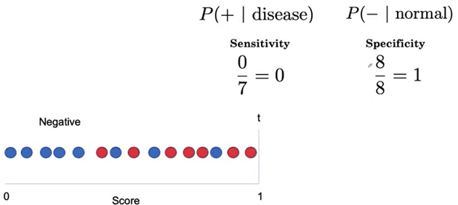Digamos que ahora cambiamos el umbral de tal manera que era más alto. Ahora esperamos, clasificamos menos ejemplos como positivos y más ejemplos como negativos. Ahora podemos volver a calcular la sensibilidad y la especificidad. Tenga en cuenta que la sensibilidad ha disminuido, nuestro numerador ha caído, y la especificidad ha aumentado, nuestro numerador ha aumentado porque ahora estamos clasificando correctamente a los pacientes más normales y clasificando incorrectamente a más pacientes con enfermedades. Podemos llevar esto al extremo y establecer el umbral para estar en uno.

En este caso, la sensibilidad va a ser cero ya que ningún ejemplo se clasifica como positivo, y la especificidad va a ser uno, ya que todos los ejemplos se clasifican como negativos.

## Interpreting Confidence Intervals Correctly

### Sampling from the Total Population

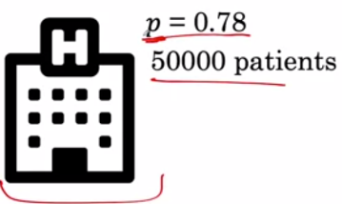En esta lección, analizaremos otro aspecto muy importante de la evaluación de modelos médicos y que es reportar la variabilidad en nuestra estimación. Vamos a ver cómo se pueden usar los intervalos de confianza para mostrar esta variabilidad. Digamos que había 50.000 pacientes en un hospital y queríamos averiguar la precisión de nuestro modelo de radiografía de tórax en todos los que reciben la radiografía de tórax en el hospital. Si pudiéramos ejecutar el modelo y obtener la verdad fundamental para todos los pacientes, seríamos capaces de obtener el rendimiento del modelo en toda la población. Por ejemplo, digamos que estamos buscando la precisión, pero esto podría ser cualquier otra métrica. Encontramos que la precisión del modelo en torno a los 50.000 pacientes es de 0,78. Esto se denomina precisión poblacional, aquí con **p** pequeña.

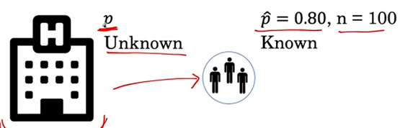En realidad, no queremos probar el modelo en toda la población porque es simplemente inviable hacerlo. Por lo tanto, se desconoce la precisión de la población p. La pregunta es, ¿podemos tener una idea de qué tan bien funcionará el modelo en esta población utilizando una pequeña muestra de pacientes? Digamos que tomamos muestras de cien pacientes del hospital. Ahora encontramos que el modelo obtiene una precisión de 0.8 en el conjunto. ¿Podemos decir algo sobre el rango en el que se encuentra la precisión de la población p?

### Confidence Intervals

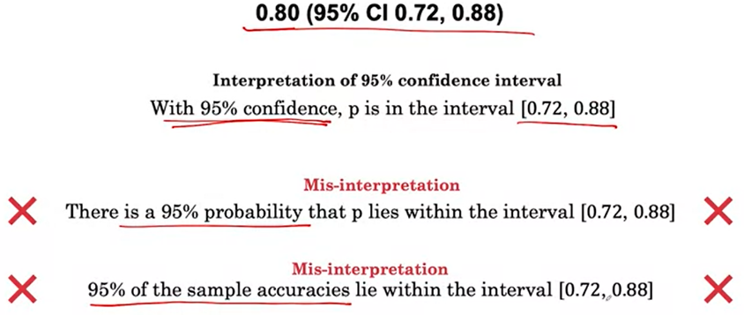Los **intervalos de confianza** nos permiten decir que, usando nuestra muestra, estamos 95 por ciento seguros de que la precisión de la población p está en el intervalo 0.72, 0.88. 0.72 se llama el **límite inferior** y 0.88, el **límite superior** de este intervalo. El cálculo de estos intervalos de confianza está más allá del alcance de este curso, pero es importante entender su interpretación.

Cuando reportamos la exactitud de un modelo en la muestra, lo reportamos con la media y los intervalos de confianza. Los intervalos de confianza del 95 por ciento aquí nos permiten decir que con 95 por ciento de confianza, p está en el intervalo 0.72, 0.88. Lo que no hemos visto es lo que significa tener un 95% de confianza. 95 por ciento de confianza no dice que hay un 95 por ciento de probabilidad de que p se encuentre dentro del intervalo. Tampoco dice que el 95 por ciento de las exactitudes de la muestra se encuentren dentro de este intervalo.

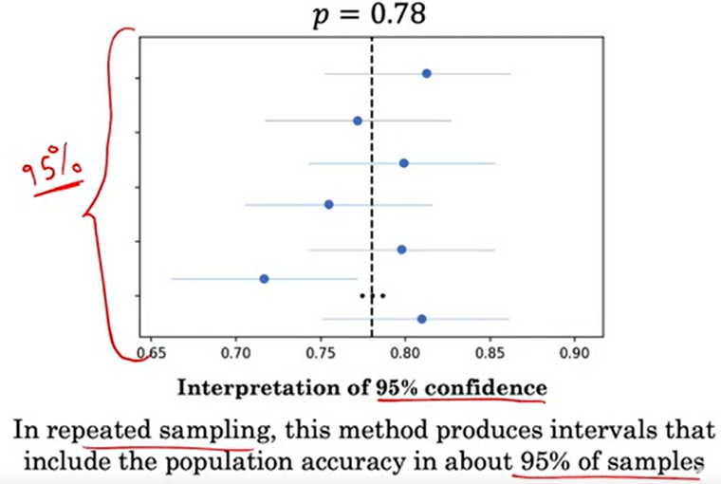La interpretación del 95 por ciento de confianza es un poco más matizada y nos obliga a pensar en hacer muestras repetidas. Vamos a sumergirnos en esto. Digamos que pudimos realizar varias muestras en 100 pacientes de la población varias veces. Cada vez que obtenemos una muestra diferente y, por lo tanto, una precisión de muestra diferente. También podemos calcular los intervalos de confianza asociados a cada muestra. Podemos ver estas muestras en una trama. Para cada una de estas muestras, podemos trazar las precisiones de la muestra, aquí representadas por el círculo, y los límites inferior y superior de los intervalos de confianza de las muestras. En esta gráfica, también tenemos la verdadera precisión de población trazada como la línea punteada. Esto no se observa. Tenga en cuenta que la mayoría de estas muestras contienen la precisión de la población, esta línea vertical. Aquí, seis de los siete lo contienen y uno lo echa de menos. De hecho, cuando tenemos intervalos de confianza del 95 por ciento, el 95 por ciento de las muestras contendrá la precisión de la población. El noventa y cinco por ciento es lo que se llama nuestro nivel de confianza. Por lo tanto, la interpretación del 95 por ciento de confianza es que en el muestreo repetido, este método produce intervalos que incluyen la precisión de la población en aproximadamente el 95 por ciento de las muestras.

### 95% Confidence Interval

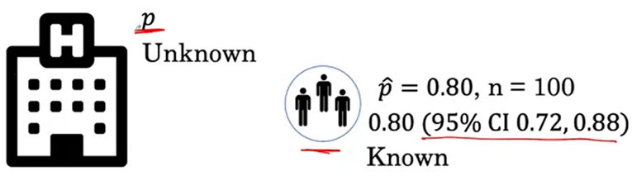En la práctica, no calculamos los intervalos de confianza para muchas muestras. Sólo calculamos el rendimiento de nuestro modelo en una muestra. Para nuestra muestra, el intervalo de confianza calculado puede o no contener p. Sin embargo, podemos estar 95% seguros de que lo hace.

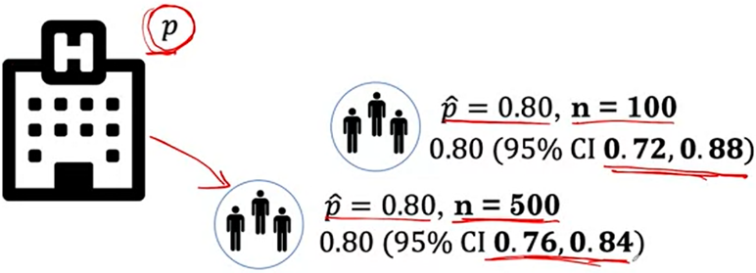Uno de los factores que afecta el ancho de los intervalos de confianza, que viene dado por la cercanía de estos números, es el tamaño de la muestra. Digamos que dibujamos otra muestra de la población, pero esta vez con 500 pacientes. Esto es 5 veces más grande que nuestra muestra anterior. Podemos esperar que tengamos una mejor estimación de la precisión de la población usando la muestra más grande. Podemos ver que a pesar de que el modelo obtiene una precisión de 0.8 en ambas muestras, observe que los intervalos de confianza son más estrechos para la muestra más grande y más anchos para la muestra más pequeña. Por lo tanto, una muestra más grande nos está dando una mejor estimación de la exactitud de esta población porque estos números están más cerca.

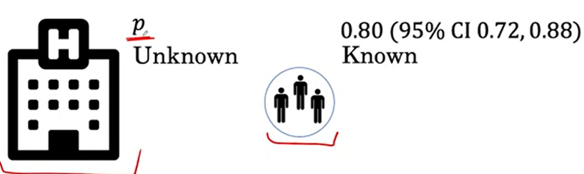En resumen, los intervalos de confianza son útiles porque incluso cuando no podemos ejecutar el modelo en toda una población, al menos podemos usar un resultado de prueba en una muestra para expresar el rango en el que estamos bastante seguros de que nuestra precisión de población reside.

# Semana 3: Image Segmentation on MRI Images

## Exploring MRI Data

### Medical Image Segmentation

Esta semana, aprenderá acerca de la construcción de modelos que no solo son capaces de clasificar si una imagen médica contiene una enfermedad o no, sino que también describirá qué partes de la imagen contenían la enfermedad. Esta es la tarea de segmentación de imágenes. La segmentación de imágenes juega un papel vital en numerosas aplicaciones de imágenes médicas, como la cuantificación del tamaño de los tejidos, la localización de enfermedades y la planificación del tratamiento. Revisaremos algunas de las mismas ideas que aprendió en las últimas dos semanas y veremos cómo se extienden a la segmentación de imágenes. En esta lección, aprenderemos acerca de los datos de resonancia magnética y la segmentación tumoral. Aprender sobre los datos de RMN, será importante para guiar cómo pensamos acerca de la representación de los datos para construir un modelo de segmentación en la próxima lección.

## Image Segmentation

### MRI Data and Image Registration

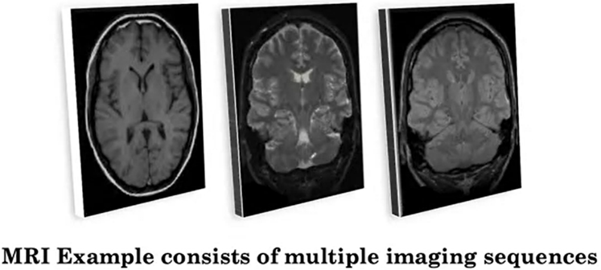En esta emocionante lección, aprenderá cómo puede entrenar y evaluar su modelo de segmentación para identificar tumores en los datos de RMN. Aprenderá sobre la arquitectura de UniNet y el procedimiento que podemos utilizar para entrenar con éxito un modelo de segmentación. Como verá rápidamente, trabajar con datos médicos 3D proporciona algunos desafíos importantes y aprenderá acerca de algunas ideas creativas para abordarlos. Primero comenzaremos hablando de representar los datos de resonancia magnética. Queremos poder representar los datos de MRI en una forma que podamos introducir en el modelo de segmentación. Como ha visto, nuestras imágenes de resonancia magnética no son solo una sola imagen 2D como los rayos X, y la secuencia de resonancia magnética es un volumen 3D aquí visto en la vista corial.

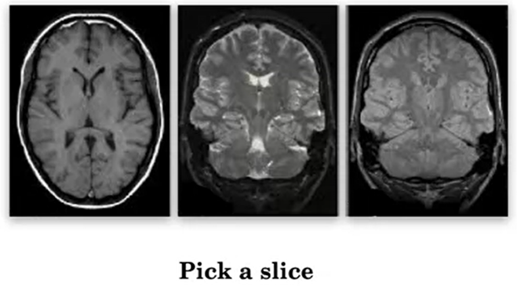Además, un ejemplo de MRI estará compuesto por múltiples secuencias, y esto consistirá en múltiples volúmenes 3D. Vamos a ver cómo podemos combinar estos múltiples volúmenes 3D en un solo volumen 3D.

Para hacerlo, escojamos una rebanada en el cerebro. Esta es una rebanada en el cerebro vista en tres secuencias diferentes de resonancia magnética. La idea clave que usaremos para combinar la información de diferentes secuencias es tratarla como canales diferentes.

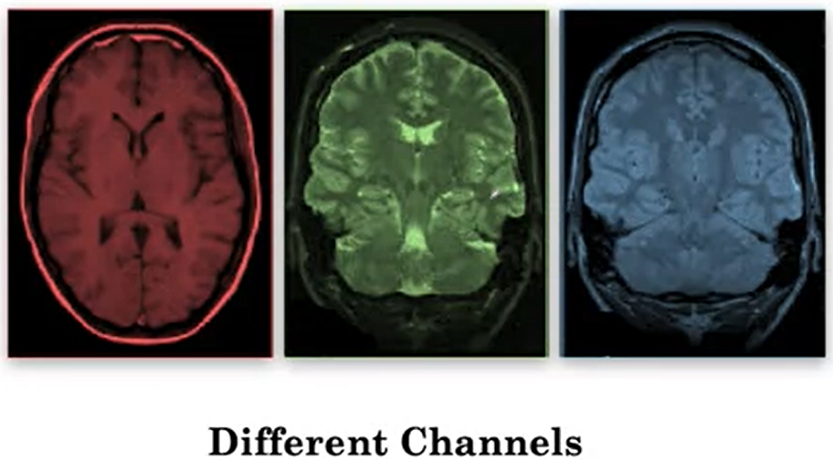

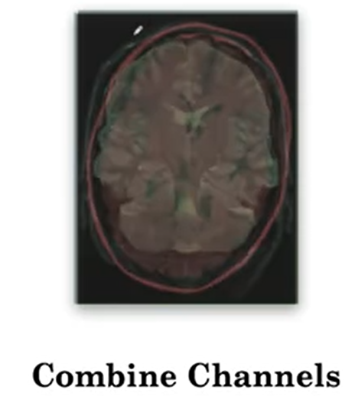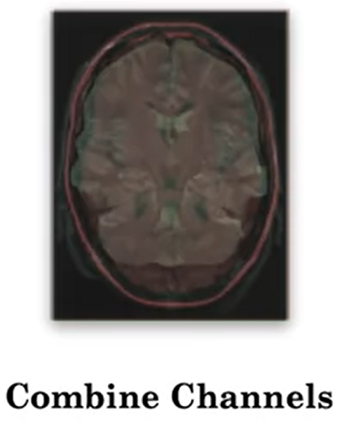Podemos decir que uno de los canales es rojo, uno es verde y otro es un canal azul de la misma manera que tenemos tres canales de una imagen RGB. La analogía de los tres canales que representan los canales RGB es sobre todo útil para que visualicemos cómo vamos a combinar los canales. No hay nada especial en el número tres. La idea de utilizar diferentes canales también se extiende a cuando podemos tener cuatro o cinco secuencias, que pueden ser representadas con cuatro o cinco canales. Una vez que cada secuencia está representada con el canal diferente, lo que hacemos ahora es combinar las secuencias para producir una imagen, que es la combinación de todas las secuencias.

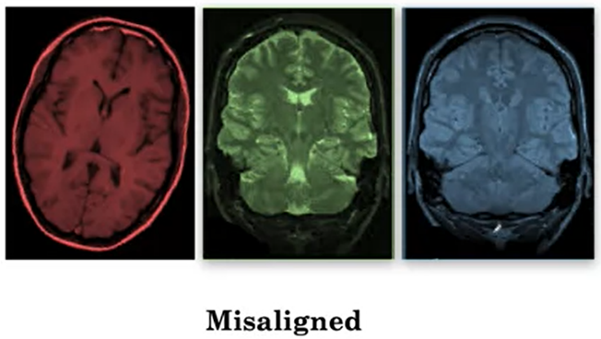Para nosotros, esta es ahora una imagen RGB. Para la máquina, estos son canales apilados en la dimensión de profundidad. Un desafío con la combinación de estas secuencias es que pueden no estar alineadas entre sí. Por ejemplo, si un paciente se mueve entre la adquisición de cada una de estas secuencias, su cabeza podría estar inclinada en una secuencia en comparación con las otras. Si las imágenes no están alineadas entre sí cuando las combinamos, la región del cerebro en una ubicación en el canal rojo no corresponde a la misma ubicación en los canales verde o azul. Entonces, ¿cómo solucionamos este problema de alineación?

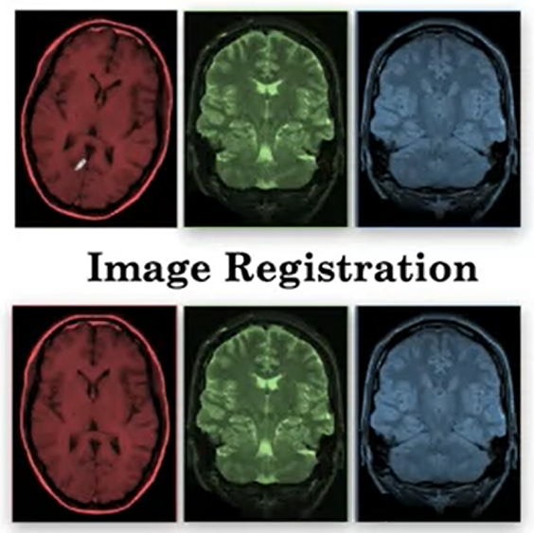Un enfoque de preprocesamiento que se utiliza a menudo para corregir esto se denomina registro de imágenes. La idea básica con el registro de imágenes, es transformar las imágenes para que estén alineadas o registradas entre sí. No entraremos en el registro de imágenes con más detalle. En la tarea trabajarás con imágenes que ya se hayan registrado. Sin embargo, es útil tener en cuenta el registro de imágenes como una herramienta útil al intentar combinar volúmenes 3D

### Segmentation

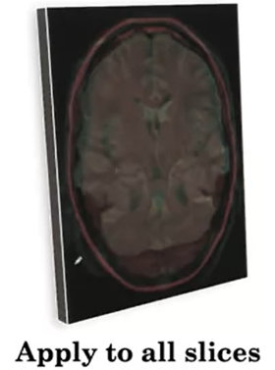Una vez registrada la imagen, podemos combinar las diferentes secuencias. Hemos visto cómo podemos aplicar esta técnica a una sola porción del cerebro. La misma idea se puede extender sin mayor complejidad a todas las rebanadas. Ahora, hay un volumen con múltiples canales que tiene la información combinada de muchas secuencias diferentes. Ahora que hemos visto cómo podemos representar los datos de resonancia magnética, pasemos a la tarea de segmentación de tumores cerebrales.

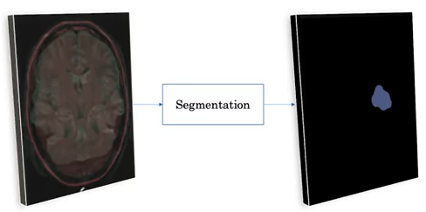La **segmentación** es el proceso de definir los límites de varios tejidos. En este caso, estamos tratando de definir los límites de los tumores. También podemos pensar en la segmentación como la tarea de determinar la clase de cada punto en el volumen 3D. Estos puntos en el espacio 2D se denominan **píxeles** y en el espacio 3D se llaman **voxels**. Vamos a discutir dos enfoques para la segmentación con datos de resonancia magnética.

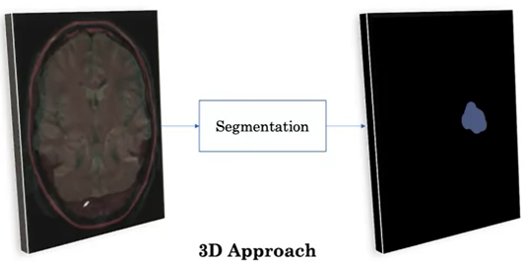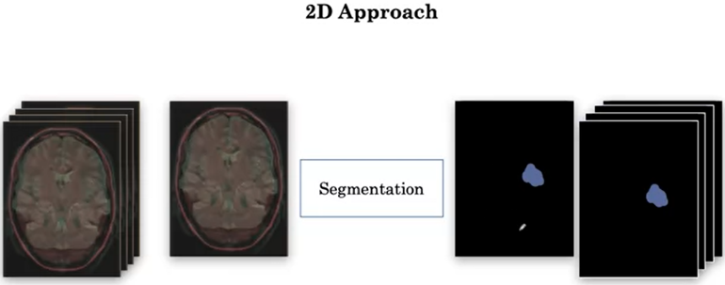El primero es un **enfoque 2D** y el segundo es un enfoque 3D. En el enfoque 2D, dividimos el volumen de resonancia magnética 3D que hemos incorporado en muchos sectores 2D. Cada uno de estos sectores se pasa a un modelo de segmentación que genera la segmentación para ese sector. Uno por uno, cada sector se pasa a través del modelo de segmentación de esta manera para generar una segmentación para cada sector. Los sectores 2D se pueden combinar una vez más para formar el volumen de salida 3D de la segmentación. El **inconveniente** de este enfoque 2D es que podríamos perder un contexto 3D importante al usar este enfoque. Por ejemplo, si hay un tumor en una rebanada, es probable que haya un tumor en las rebanadas adyacentes a ella. Dado que estamos pasando en sectores uno a la vez a la red, la red no puede aprender este contexto útil. Veamos cómo podemos abordar esto con el enfoque 3D.

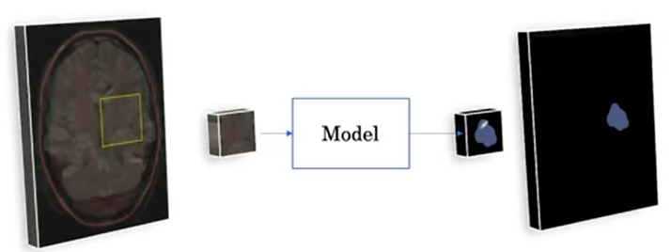En el **enfoque 3D**, idealmente, querríamos pasar todo el volumen de MRI al modelo de segmentación y obtener un mapa de segmentación 3D para toda la MRI. Sin embargo, el tamaño del volumen de MRI hace que sea imposible pasarlo de una vez al modelo. Simplemente tomaría demasiada memoria y computación. Entonces, ¿qué podemos hacer en su lugar para que el modelo pueda obtener esta información de la corteza en la dimensión de profundidad? En el enfoque 3D dividimos el volumen de MRI 3D en muchos subvolúmenes 3D. Cada uno de estos subvolúmenes tiene un contexto de ancho, alto y profundidad. Entonces, como en el enfoque 2D, podemos alimentar los subvolúmenes ahora uno en uno en el modelo y luego agregarlos al final para formar un mapa de segmentación para todo el volumen. La desventaja con este enfoque 3D es que todavía podríamos perder la corteza espacial importante. Por ejemplo, si hay un tumor en un subvolumen, es probable que haya un tumor en los subvolúmenes que lo rodean también. Dado que estamos pasando subvolúmenes uno a la vez a la red, la red no podrá aprender este contexto posiblemente útil. La línea plateada con el enfoque 3D es que estamos capturando algún contexto en todas las menciones de ancho, altura y profundidad. Esto cubre un enfoque 3D para la segmentación.

### 2D U-Net and 3D U-Net

Ahora que hemos cubierto los enfoques 2D y 3D para la segmentación, vamos a sumergirnos en las arquitecturas de segmentación. Comenzaremos con la arquitectura de segmentación. Utilizaríamos la tarea 2D para construir hasta la arquitectura de segmentación para la tarea 3D. Una de las arquitecturas más populares para la segmentación ha sido la U-Net. El U-Net fue diseñado por primera vez para la segmentación biomédica de imágenes y demostró grandes resultados en la tarea de seguimiento celular. Lo bueno de la U-Net, es que puede lograr resultados relativamente buenos, incluso con cientos de ejemplos. La arquitectura U-Net debe su nombre a una forma tipo U. La U-Net consta de dos rutas: una ruta de contratación y una ruta de expansión.

La **ruta de contratación** es una red convolucional típica, como se usa en la clasificación de imágenes. Consiste en la aplicación repetida de operaciones de convolución y agrupación. La operación de convolución aquí se llama convolución hacia abajo. La clave aquí, es que en la ruta de contratación, nuestros mapas de características se vuelven espacialmente más pequeños, por lo que se llama contracción.

Luego, está la **ruta de la expansión**. El camino en expansión de algunas maneras está haciendo lo contrario de la ruta contratante. Está llevando nuestros pequeños mapas de características a través de una serie de pasos de muestreo ascendente y de convolución ascendente para volver al tamaño original de la imagen. También concatena las representaciones de muestra ascendente en cada paso con los mapas de entidades correspondientes en la ruta de contracción. Finalmente, en el último paso, la arquitectura genera la probabilidad de tumor por cada píxel de la imagen. La arquitectura U-Net se puede entrenar en pares de salida de entrada de cortes 2D en el enfoque 2D. Hemos cubierto la U-Net para el enfoque 2D.

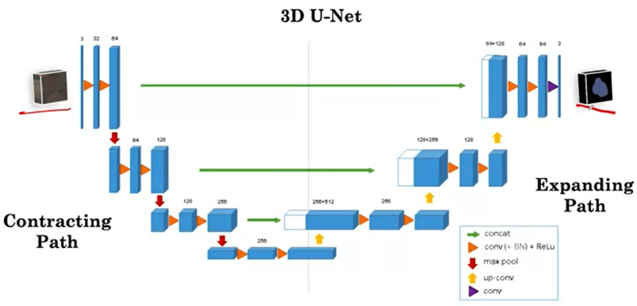Veamos qué podemos hacer cuando tenemos subvolúmenes 3D en el enfoque 3D. Podemos alimentar cualquier subvolumen 3D en una arquitectura de segmentación, si podemos reemplazar todas las operaciones 2D con sus homólogos 3D. Esto es exactamente lo que hace una extensión de la U-Net llamada 3D U-Net. Las circunvoluciones 2D se convierten en circunvoluciones 3D y las capas de agrupación 2D se convierten en capas de agrupación 3D. Está bien si no has visto circunvoluciones 3D antes. Todo lo que es importante entender aquí es que el 3D U-Net nos permite pasar en subvolúmenes 3D y obtener una salida para cada voxel en el volumen especificando la probabilidad de tumor. La red 3D U-Net se puede entrenar en entradas y salidas de subvolumen como parte del enfoque 3D.

### More about U-Net

For a brief video introduction to U-Net by the original creators, Olaf Ronneberger, Philipp Fischer, Thomas Brox, please visit their site U-Net: Convolutional Networks for Biomedical Image Segmentation (<https://lmb.informatik.uni-freiburg.de/people/ronneber/u-net/>).

If you would like more detail, start with this blog post by Heet Sankesara “UNet” (<https://towardsdatascience.com/u-net-b229b32b4a71>).

To go deeper, you can read the original research paper U-Net: Convolutional Networks for Biomedical Image Segmentation by Olaf Ronneberger, Philipp Fischer, Thomas Brox (<https://arxiv.org/pdf/1505.04597.pdf>).

As a reminder, you will be using a pre-trained U-Net model, and so you can still complete this course without knowing the specific details of implementing the U-Net from scratch.

### Data Augmentation for Segmentation

Ahora que hemos hablado de arquitecturas de segmentación, hablemos de una técnica que podemos aplicar a la formación de un modelo de este tipo, el aumento de datos. Vimos antes que podíamos alimentarnos en transformaciones de rayos X de tórax de tal manera que la etiqueta de clasificación de cada ejemplo diga lo mismo.

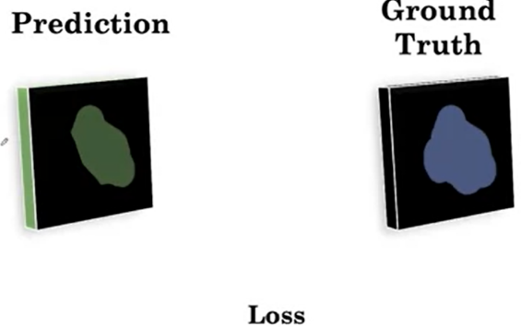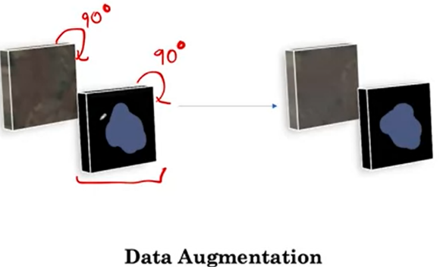Veamos ahora cómo podemos aplicar el mismo principio a la segmentación con un par de diferencias clave. Una diferencia clave con el aumento de datos durante la segmentación es que ahora tenemos una salida de segmentación. Así que cuando rotamos una imagen de entrada 90 grados para producir una entrada transformada. También necesitamos rotar las segmentaciones de salida 90 grados para obtener nuestra segmentación de salida transformada. La segunda diferencia es que ahora tenemos volúmenes 3D en lugar de imágenes 2D. Por lo tanto, las transformaciones tienen que aplicarse a todo el volumen 3D. Con esto, casi disponemos de todas las piezas necesarias para entrenar nuestro modelo de segmentación tumoral cerebral.

Lo último que tenemos que ver es la función de pérdida. En nuestra función de pérdida, queremos ser capaces de especificar el error que debemos asignar un ejemplo, dada la predicción del modelo y la verdad del terreno.

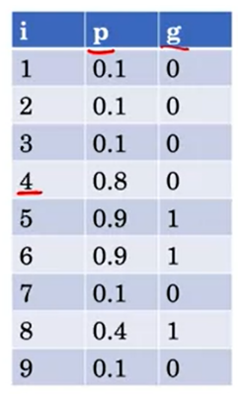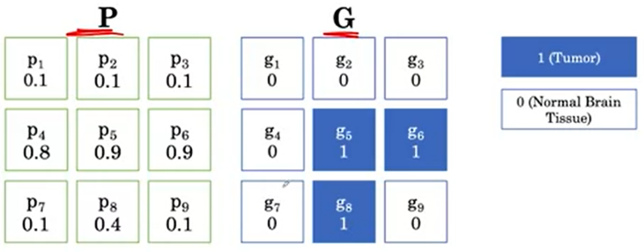Tomemos un ejemplo muy simple. En realidad, vamos a tener una imagen de mayor resolución y vamos a ver un volumen 3D. Pero nuestro sencillo ejemplo 2D aquí nos permitirá obtener una intuición rápida. Aquí P representa la salida del modelo de segmentación en 9 píxeles. Dondequiera que cada ubicación, tenemos la probabilidad prevista de tumor. G especifica la verdad del terreno en cada una de estas ubicaciones de píxeles. Tres de los nueve píxeles son tumor representado como 1, y los seis restantes son tejido cerebral normal representado como 0.

### Loss Function for Image Segmentation

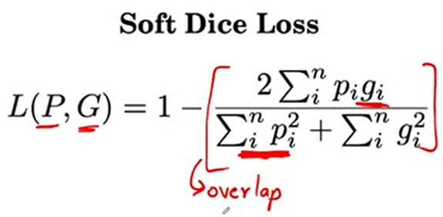Podemos representar los valores de p y g sobre cada uno de los píxeles de una tabla. Aquí, cada fila de la tabla es una ubicación de celda, junto con su correspondiente valor de predicción y el valor de verdad del terreno. Por ejemplo, i4, aquí, corresponde a esta celda de aquí, que especifica que la salida de probabilidad era 0.8, y la verdad del terreno era 0. Representar p y g en esta tabla nos permitirá comprender más claramente la función de pérdida. Usaremos la pérdida de Dice suaves para optimizar el modelo de segmentación.

La pérdida de Dice suaves es una función de pérdida popular para modelos de segmentación. La ventaja de la pérdida de Dice suaves es que funciona bien en presencia de datos desequilibrados. Esto es especialmente importante en nuestra tarea de segmentación del tumor cerebral, cuando una fracción muy pequeña del cerebro serán regiones tumorales.

Echemos un vistazo a la pérdida de Dice suaves. La pérdida de Dice suaves medirá el error entre nuestro mapa de predicción , P, y nuestra verdad fundamental, G.

Esta parte de la pérdida, por aquí [], mide la superposición (overlap) entre las predicciones y la verdad fundamental, y queremos que esta fracción sea grande. Aquí, cuando

* G = 1, entonces queremos que P esté cerca de 1 para que este término numerador sea grande. También queremos que el denominador sea pequeño.
* Entonces, cuando G = 0, queremos que P esté cerca de 0 de lo contrario, este término sería grande y el denominador sería grande.

Ahora, tomamos 1 menos esta fracción, de modo que una pérdida más alta corresponde a una pequeña superposición y una pérdida baja corresponde a una superposición alta. Con esta intuición, ahora vamos a calcular la pérdida de este ejemplo en particular.

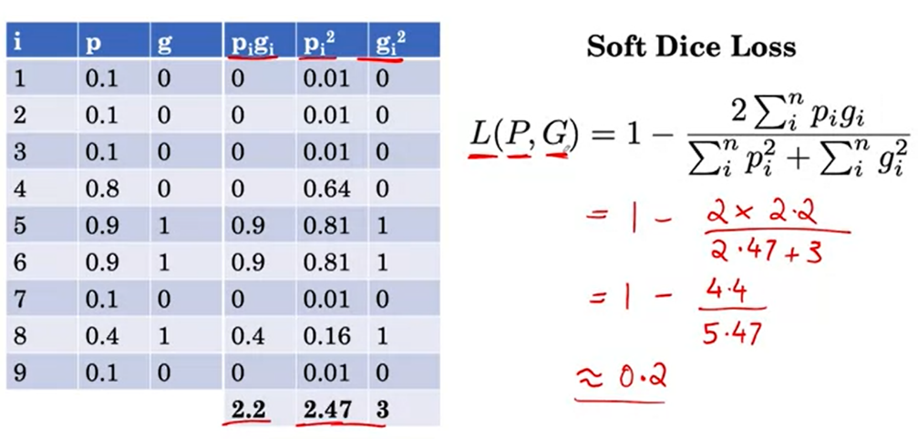Para calcular el numerador de la pérdida para este ejemplo, multiplicamos P y G elemento sabio para obtener pigi. Por ejemplo, 0.9 veces 1 nos da 0.9, por lo que se ingresa aquí. Para calcular el denominador, necesitamos la suma de cuadrados de pi y la suma de cuadrados de gi. Del mismo modo, podemos calcular estos cuadrando la columna p para obtener pi cuadrado y la columna g para obtener gi cuadrado. A continuación, podemos resumir estas columnas para obtener la suma sobre todos los píxeles. Podemos conectar estos valores en la pérdida de Dice suaves para este ejemplo particular como 1- 2 veces 2.2/2.47 + 3, que es 1- 4.4/5.47. Y esto sale a aproximadamente 0.2, que es la pérdida con esta predicción en particular, y con esta verdad particular, para este ejemplo. El modelo optimiza esta función de pérdida para obtener mejores y mejores segmentaciones.

Esto completa todas las piezas que necesitamos para ser capaces de entrenar nuestro modelo de segmentación tumoral cerebral. Vamos a ver la evaluación del modelo de segmentación a continuación.

## Practical Considerations

### Different Populations and Diagnostic Technology

Ahora que ha aprendido acerca de los modelos de clasificación y segmentación para la obtención de imágenes médicas, y ha construido su modelo de clasificación por rayos X de tórax anteriormente, puede preguntarse por qué los sistemas no están en uso hoy en día en hospitales o clínicas que nos rodean. En esta lección, usted aprenderá acerca de algunos de los desafíos y oportunidades para hacer que estos sistemas sean parte de la práctica médica rutinaria.

Uno de los principales desafíos con la aplicación de algoritmos de IA en la clínica, es lograr una generalización confiable. La generalización puede ser difícil debido a una variedad de razones. Veamos un ejemplo. Digamos que desarrollamos nuestro modelo de rayos X de tórax con datos estadounidenses, y queríamos aplicarlo a un hospital en un país diferente, dice India. En la India, la población de pacientes podría tener radiografías que parecían diferentes a las que el modelo ha sido entrenado. Como ejemplo muy concreto, la tuberculosis es bastante frecuente en la India, pero es poco probable que sea tan frecuente en los hospitales donde hemos entrenado a nuestro modelo en los Estados Unidos. Antes de aplicar el modelo en la India, nos gustaría probar el modelo en su capacidad para detectar TB o tuberculosis.

Veamos otro ejemplo, esta vez con nuestro modelo para la segmentación de tumores cerebrales. Hemos podido medir el rendimiento del modelo en los datos recopilados de unos pocos países a lo largo de unos pocos años, pero la tecnología de resonancia magnética no es estándar en todo el mundo y a lo largo del tiempo. Los escáneres más recientes tienen una resolución mucho mayor que los escáneres más antiguos. Antes de aplicar el modelo de segmentación en un hospital nuevo, queremos asegurarnos de que el modelo sea capaz de generalizar a la resolución del escáner en el hospital.

### External Validation

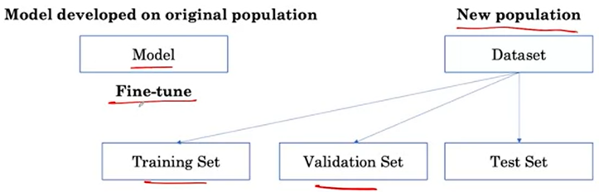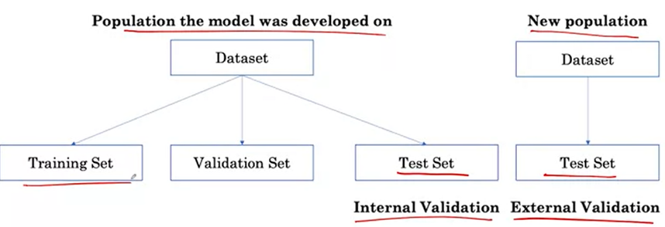Para poder medir la generalización de un modelo en una población que no ha visto, queremos poder evaluar en un conjunto de pruebas de la nueva población. Esto se denomina **validación externa**. La validación externa se puede contrastar con la **validación interna**, cuando el conjunto de pruebas se extrae de la misma distribución que el conjunto de entrenamiento para el modelo.

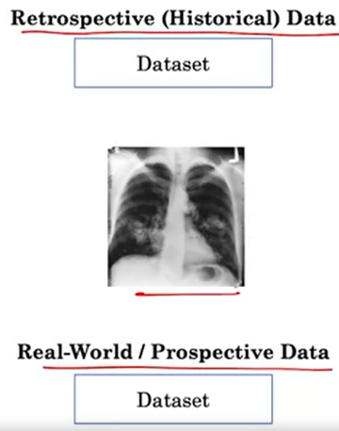Y si descubrimos que no estamos generalizando a la nueva población, entonces podríamos obtener algunas muestras más de la nueva población para crear un pequeño conjunto de entrenamiento y validación y luego ajustar el modelo en estos nuevos datos.

Todos estos estudios de los que hemos hablado trabajaron con **datos retrospectivos**, lo que significa que utilizaron datos etiquetados históricamente para entrenar y probar algoritmos. Sin embargo, para comprender la utilidad de los modelos de IA en el mundo real, deben aplicarse a los **datos del mundo real** o a los **datos prospectivos**. Para un modelo de rayos X de tórax, esto podría significar que aplicamos un modelo entrenado para interpretar las radiografías de tórax mientras se toman para pacientes nuevos.

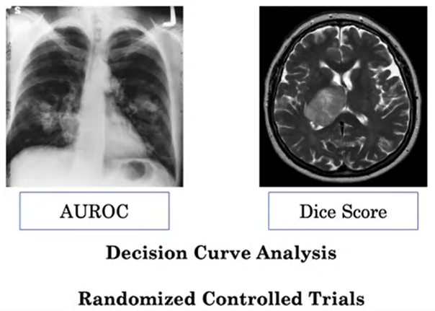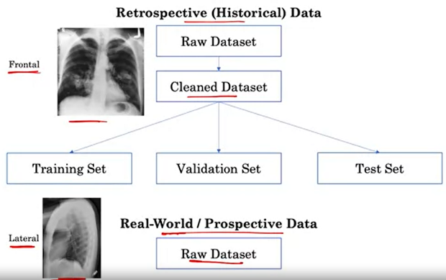¿Por qué el resultado del modelo podría verse diferente en los datos potenciales? Una razón para esto es que, con los datos retrospectivos, a menudo se toman pasos para procesar y limpiar los datos, pero en el mundo real, el modelo tiene que trabajar con los datos sin procesar. Como ejemplo concreto de esto, el conjunto de datos en el que ha entrenado su modelo ha sido filtrado para incluir solo rayos X frontales, donde la radiografía se toma desde el frente o la parte posterior del paciente. Sin embargo, en el mundo real, también es común tomar una fracción de los rayos X del lado del paciente. Estos se llaman rayos X laterales. Antes de que nuestro modelo pueda aplicarse en el mundo real, necesitaríamos filtrar esos rayos X de tórax o ajustar el modelo para trabajar en ellos.

### Measuring Patient Outcomes

Otro desafío para la implementación real de modelos de IA en el mundo real es que necesitamos métricas que reflejen la aplicación clínica. Hemos visto algunas formas de evaluar los modelos que hemos construido, que incluyen mirar el área bajo la **curva AUROC** o mirar la **puntuación de Dice**. En el mundo real, sin embargo, queremos poder ver el efecto de nuestro modelo en pacientes reales. Específicamente, nos preocupamos por medir si el modelo finalmente mejora los resultados de salud del paciente. Un enfoque para este desafío incluye el **análisis de la curva de decisión**, que puede ayudar a cuantificar el beneficio neto de utilizar un modelo para orientar la atención al paciente. Otro enfoque es ver qué sucede en el marco de un **ensayo de control aleatorizado** en el que comparamos los resultados de los pacientes para los que se aplica el algoritmo de IA frente a aquellos a los que no se aplica el algoritmo de IA. Vamos a ver la configuración de ensayos de control aleatorizados en el tercer curso.

En el mundo real, nos gustaría analizar el efecto del modelo no sólo en general, sino también en los subgrupos de la población. Esto incluiría pacientes de diferentes edades, sexo y estatus socioeconómico. Esto nos permite encontrar puntos ciegos algorítmicos clave o sesgos no deseados. Por ejemplo, los clasificadores de cáncer de piel que pueden alcanzar un nivel de rendimiento comparable a los dermatólogos cuando se usan en pacientes de piel clara han tenido un rendimiento inferior en imágenes de tonos de piel más oscuros. El sesgo algorítmico es un área de investigación importante y abierta. Y en el segundo curso sobre pronóstico médico, vamos a recorrer un escenario en el que algo tan simple como el mal uso de los datos que faltan puede conducir a modelos de sesgo.

Finalmente, uno de los principales desafíos y oportunidades para aplicar modelos médicos de IA en el mundo real es lograr una mejor comprensión de cómo estos algoritmos interactuarán con la toma de decisiones de los médicos. Una de las limitaciones de los modelos de IA, incluso las que hemos visto en este curso, es que es difícil y a menudo imposible entender el funcionamiento interno de los modelos para entender cómo y por qué toman una determinada decisión. En el tercer curso, veremos cómo podemos interpretar el modelo de rayos X de tórax que hemos construido, y algunas formas diferentes de obtener información sobre el proceso de toma de decisiones clínicas de estos algoritmos.